**T.C**

**YOZGAT BOZOK ÜNİVERSİTESİ**

**SAĞLIK BİLİMLERİ FAKÜLTESİ**

**ÇOCUK GELİŞİMİ BÖLÜMÜ**

**ALAN UYGULAMASI-I REHBERİ**

**2023-2024 Bahar Dönemi Alan Uygulama-1 Sorumlu Öğretim Elemanları**

**Dr. Öğr. Üyesi Hamza ÖZ**

**Dr. Öğr. Üyesi Habibullah AKINCI**

**23.02.2024-14.06.2024**

**Uygulama Günü ve Saati:** Cuma Günleri Saat 08:00-12:00/13:00-17:00

**BÖLÜM I**

**T.C**

**YOZGAT BOZOK ÜNİVERSİTESİ**

**SAĞLIK BİLİMLERİ FAKÜLTESİ**

**ÇOCUK GELİŞİMİ BÖLÜMÜ**

**ALAN UYGULAMALARI REHBERİ**

**Uygulamaların Amacı**

**Madde 4: (3)** Çocuk Gelişimi Bölümü alan uygulamalarının amacı öğrencilerin,

1. Lisans düzeyinde almış oldukları bilgileri uygulama alanlarında kullanmalarını sağlamak,
2. Çocuk Gelişimi ile ilgili kurum ve kuruluşların yapı ve işleyişlerini gözlemlemelerini sağlamak,
3. Çocuk Gelişimi ile ilgili kurum ve kuruluşlarda çalışan Çocuk Gelişimi Uzmanlarının görev ve sorumluluklarını gözlemlemek,
4. Çocukluk yaş dönemlerine yönelik gelişimi destekleyici program ve etkinlik hazırlama ve uygulama becerisi kazandırmak,
5. Normal gelişim gösteren, gelişimi normalden sapma gösteren ve sosyal olarak dezavantajlı çocuk gruplarını gözlemlemek,

Tipik ve atipik gelişim gösteren çocuklara yönelik gelişimlerini destekleyici bireysel ve grup eğitimi ile ailelerine yönelik eğitim programları hazırlamak, uygulama becerisi kazandırmak ve aileleri çocukların gelişimlerini destekleme konusunda yönlendirmektir.

**Uygulamanın Yürütülmesi ile İlgili Genel İlkeler**

**MADDE 7- (1)** Uygulamaların yürütülmesinden ilgili bölümün başkanları ve bölüm başkanları tarafından görevlendirilen öğretim elemanları sorumludur.

**(2)** Gerekli görüldüğü takdirde öğrenci sayısı ve uygulama alanları göz önünde bulundurularak Anabilim Dalı’nın önerisi ile Dekanlık tarafından uygulamalar için yüksek lisans ya da lisans mezunu deneyimli kurum personelleri (Hemşire, Ebe ve Çocuk gelişimi uzmanı) görevlendirilebilir.

**Uygulamalara Devam Zorunluluğu**

**MADDE 8-(1)** Yozgat Bozok Üniversitesi Ön lisans ve Lisans Eğitim-Öğretim Yönetmeliği’ne göre uygulamalı derslere devam zorunludur.

**(2)** Uygulamaların, %80’ine devam etmeyen öğrenci başarısız olarak kabul edilir.

**(3)** Uygulamalı meslek derslerinden başarısız olan öğrenciler dersin teorik ve uygulama kısmını tekrar eder ve devam zorunluluğu aranır.

**(4)** Uygulama alanından izinsiz ayrılan öğrenci devamsız sayılır.

**(5)** Öğrencilerin derslere devamları, dersin sorumlu öğretim elemanı ve uygulama yürütücüsü tarafından takip edilir.

**(6)** Devamsızlıkları nedeniyle sınavlara girme hakkı kazanamayan öğrencilerin listesi, yarıyıl sonu sınav döneminden önce ilgili anabilim dalı tarafından ilan edilir.

**(7)** Geçerli bir mazeret (hastalık, kaza vb.) nedeni ile uygulamaya gidemeyecek öğrenci durumunu önceden uygulamalı dersin sorumlusuna bildirmek zorundadır.

**(8)** Rektörlük/Dekanlıkça görevlendirilen öğrenciler görev sürelerince izinli olarak kabul edilerek uygulamaya devam etmiş sayılırlar.

**(9)** Uygulamalı dersin sorumlusu haftalık olarak aldığı uygulama devam formlarını ve “Sağlık Bilimleri Fakültesi Uygulamalı Dersler Devam Çizelgesi Formu”nu dönem sonunda doldurarakBölüm Başkanlığına iletmelidir.

**(10)** Bölüm Başkanı uygulamalı dersin teorik ve uygulamalarına ilişkin devam durumlarını gösteren belgeleri Yozgat Bozok Üniversitesi Sağlık Bilimleri Fakültesi Dekanlığı’na teslim eder.

**Uygulama Yapılacak Yerler**

**MADDE 9-(1)** Uygulama yerlerini, Fakülte Dekanlığı ve Bölüm Kurulu belirler.

**(4) Çocuk Gelişimi Bölümü öğrencileri;**

1. İl Sağlık Müdürlüğü’ne bağlı kurum ve kuruluşlar,
2. Aile Sosyal Politikalar Bakanlığı’na bağlı Gündüz Çocuk Bakım Evleri/Kreşler, Çocuk Yuvaları, Yetiştirme Yurtları ve Sevgi Evleri,
3. Millî Eğitim Bakanlığı’na bağlı okul öncesi ve diğer eğitim kurumları ile Halk Eğitim Merkezleri,
4. Özel Eğitim Kurumları,
5. Çocuk Gelişimi ile ilgili diğer kurum ve kuruluşlarda alan uygulamalarını yapabilirler.

**Uygulamalı Dersler ve Uygulama Süresi**

**MADDE 10-(3) Çocuk Gelişimi Bölümü öğrencileri;**

Akademik takvime uygun olarak 4. yarıyıldan başlamak üzere her yarıyıl 14 hafta süre ile alan uygulaması yaparlar.

**Uygulamaların Değerlendirilmesi**

**MADDE 12-(1)** Klinik, Saha Uygulaması, Uygulama kapsamındaki derslerin değerlendirilmesi “Yozgat Bozok Üniversitesi Önlisans-Lisans Eğitim-Öğretim ve Sınav Yönetmeliği”nin 31. Maddesinin 8. bendine göre yapılır. Hem teori hem de uygulaması olan derslerin değerlendirilmesinde ise uygulama notu ikinci ara sınav olarak kabul edilir. Uygulamalı Dersin uygulama kısmından başarısız olan öğrenci dersin teorik kısmından da başarısız sayılır.

Her öğrencinin, uygulama yaptığı birimde teorik bilgi ve uygulama becerisi, ilgili bölüm tarafından belirlenen kriterler doğrultusunda öğretim elemanı ya da uygulama yürütücüsü tarafından değerlendirilir.

**Uygulamalara İlişkin Görev, Yetki ve Sorumluluklar**

**MADDE 16-Çocuk Gelişimi Bölümü;**

**(1) Kurum Uygulama Yürütücüsü Görev Yetki ve Sorumlulukları**

1. Uygulamanın, Eğitim-Öğretim ve Uygulama Yönergesine uygun olarak yürütülmesini ve öğrenciler ile sorumlu öğretim elemanları arasındaki eşgüdümü sağlar.
2. Öğrencilerin kurumun kılık kıyafet kurallarına uymasını sağlar.
3. Alan uygulamaları sırasında öğrencileri izler ve denetler.
4. Öğrencilerin devamlarını “öğrenci devam çizelgesi” aracılığı ile denetler.
5. Alan uygulamalarının bitiminde değerlendirme formlarını kullanarak öğrencileri değerlendirir.
6. Öğrenci devam çizelgesi ve değerlendirme formlarını eksiksiz olarak düzenler, taahhütlü posta yolu ile ya da elden, sorumlu öğretim elemanına iletir. Bu formlar öğrenciye verilmez.

**(2) Sorumlu Öğretim Elemanı Görev Yetki ve Sorumlulukları**

1. Alan uygulamalarının amaç ve ilkelerine uygun olarak yürütülmesini sağlamak için kurum yürütücüleri ve öğrenciler arasında eşgüdümü sağlamakla yükümlüdür.
2. Kurum ve kuruluşlara gerekli belgelerin gönderilmesini sağlar.
3. Uygulama rotasyonlarının hazırlar, duyurulmasını sağlar ve öğrencilerin devam durumlarını denetler.
4. Uygulama derslerinin bitiminde uygulama dosyalarının öğrenci işlerine gönderilmesi ve uygulama ile ilgili diğer işlemlere yönelik koordinasyonu sağlar.

**(3) Çocuk Gelişimi Bölümü Öğrencisi Görev ve Sorumlulukları**

1. Alan uygulamaları başlamadan sorumlu öğretim elemanından yönergeyi alır.
2. Uygulama yaptığı birimde çocuklara yönelik gelişimsel değerlendirmesini yapar ve/veya ailelerine yönelik destek eğitim programlarını hazırlar ve yürütür.
3. Alan uygulamaları dosyasını hazırlar ve uygulama bitiminde sorumlu öğretim elemanına teslim eder.

**Kılık, Kıyafet Usul ve Esasları**

**MADDE 17-(1)** Öğrenciler ve öğretim elemanları laboratuvar, klinik ve klinik dışı uygulama alanlarında aşağıda belirlenen kıyafet ilkeleri ile devlet memurları için öngörülen kılık-kıyafet hükümlerine uymak zorundadırlar.

1. Laboratuvarlar ile klinik dışı alan uygulamalarında beyaz laboratuvar önlüğü giyilir.
2. Klinik alan uygulamalarında öğrenci üniforması Hemşirelik ve Ebelik Bölüm Kurulu tarafından belirlenen renkte üst ve pantolondan oluşur (Ek I). Kış uygulamalarında üniformanın üzerine beyaz, siyah ya da lacivert hırka giyilebilir.
3. Klinik alan uygulamalarında öğretim elemanları, koyu lacivert renkte üst ve pantolondan oluşan üniforma (Ek-II) ve üzerine beyaz kumaştan dikilmiş önden düğmeli kısa laboratuvar önlüğü veya sadece beyaz önlük giyerler.
4. Uzun saçlı kadın ya da erkek öğrenciler saçlarını Hemşirelik ve Ebelik bakım uygulamalarını engellemeyecek ve üniforma bütünlüğünü bozmayacak şekilde toplamak zorundadırlar.
5. Başörtüsü kullanan öğrenciler; boynun altına sarkmayacak şekilde, beyaz renkte püskülsüz başörtüsü ve bone kullanmalıdır.
6. Erkek öğrenciler uygulamalar sırasında her gün sakal tıraşı olmak zorundadırlar.
7. Öğrenciler uygulamaya çıktıkları alanlarda bant, büyük ve renkli toka gibi aksesuarlar kullanamazlar. Uygulamalar sırasında öğrenciler saat ve alyans dışında herhangi bir takı (küpe, hızma, piercing, kolye, yüzük vb) kullanamazlar.
8. Öğrencilerin uygulama alanlarında Sağlık Bilimleri Fakültesi rozetini ya da öğrenci kimlik kartı takmaları zorunludur.
9. Üniforma altına beyaz, siyah veya lacivert düz renkte önü ve arkası kapalı, topuksuz, ses çıkarmayan, lastik tabanlı ayakkabı ve forma rengine uygun çorap giyilir.
10. Uygulamaya çıkan öğrenciler kişisel hijyen kurallarına (kısa tırnak, ojesiz, saç ve vücut temizliği gibi) uymak zorundadırlar. Üniforma temiz ve ütülü olmalıdır.
11. Klinik uygulama alanları dışındaki ortamlarda öğrenci üniforma ve önlük ile dolaşamaz.
12. Çocuk Gelişimi Bölümü öğrencileri uygulama süresince beyaz renkte önlük giyer.

**Çeşitli ve Son Hükümler**

**MADDE 19-** (1) Uygulama çalışmalarının çeşitli nedenlerle bir kurumda tamamlanamaması halinde eksik kalan kısmı, Bölüm Başkanı ve ilgili öğretim elemanının uygun gördüğü başka bir kurumda tamamlatılır.

**MADDE 20-**(1) Öğrenciler; uygulama yaptıkları kurumlarda görevli personelin uymakla yükümlü oldukları yasa, yönetmelik ve yönergeler ile kurum yönetiminin koyduğu kurallara uymak zorundadırlar. Kurallara uymayan öğrenciler, kurum yöneticileri tarafından uygulama dersinin sorumlu öğretim elemanına, Anabilim Dalı Başkanına veya Bölüm Başkanlığı’na bildirilir. Bu öğrencilere yükseköğretim kurumları öğrenci disiplin yönetmeliği hükümleri uygulanır.

**MADDE 21-**(1) Bu yönergede yer almayan diğer tüm hususlar Yozgat Bozok Üniversitesi Eğitim Öğretim ve Sınav yönetmeliğine ve YÖK tarafından yayınlanan yönetmeliklerin ilgili madde hükümleri geçerlidir.

**MADDE 22**-(1) Bu Yönerge, Yozgat Bozok Üniversitesi Senatosu’nun kabul tarihinden itibaren yürürlüğe girer.

**MADDE 23**-(1) Bu Yönerge, Yozgat Bozok Üniversitesi Sağlık Bilimleri Fakültesi Dekanlığı tarafından yürütülür.

**UYGULAMA RAPORLARIN YAZIMI**

Uygulama bitiminde hazırlanacak ve **ara sınav-yılsonu sınavı** notuna esas teşkil edecek olan raporların yazımında bilimsel yazım kurallarına uygunluğu ve standardizasyonunu sağlayabilmek amacı ile öğrencilerin aşağıdaki kurallara dikkat etmeleri gerekmektedir.

**4.1. Genel Yazım Kuralları**

* Raporlar birinci hamur beyaz kağıda yazılmalıdır.
* Kullanılacak kağıtlar A4 boyutunda olmalıdır.
* Raporlar bilgisayar ile ve kağıdın yalnızca bir yüzüne yazılmalıdır. Rahat okunabilen bir yazı fontu (tercihen 11 punto) kullanılmalıdır.
* Sayfanın düzenlenmesinde her sayfanın alt ve üstlerinde 3 cm, sol kenarında 4 cm ve sağ kenarında 2.5 cm boşluk bırakılmalıdır.
* Rapor metninin yazımında kullanılacak standart satır aralığı 1,5 aralık olmalıdır. Paragraf araları 2 tam aralık olarak düzenlenmeli ve paragraf satır başlarında 7 karakter içeriden başlamalıdır.
* Birinci derece bölüm başlıkları paragraf başı yazımına uygun olarak tamamı büyük harf ve bilgisayar yazımında koyu yazılmalıdır. İkinci ve üçüncü derece başlıkların yazımında da paragraf başı yazımına uygun olarak davranmalı, yalnızca her kelimenin ilk harfi büyük, diğerleri küçük harfle yazılmalıdır. İkinci ve üçüncü derecedeki başlıklarda bağlaçlar var ise bunların ilk harfleri de küçük harfle yazılmalıdır. Üçüncü dereceden büyük başlık kullanılmamalıdır.
* Sayfa numaraları sayfaların alt ortalarına verilmelidir. İçindekiler Dizini, Şekiller Dizini, Kısaltmalar Dizini vb. gibi rapor ön sayfaları küçük harf romen rakamları ile (i,ii,iii,ıv,...), girişten itibaren diğer sayfalar ise normal rakamlarla (1,2,3,...) numaralanmalıdır.
* Rapor yazımı, rapor formatında belirtilen plana uygun olmalıdır.
* Yazımda olabildiğince açık ve yalın bir anlatım yolu ve bilimsel bir yazım dili kullanılmalıdır. Kullanılan cümlelerin kısa ve öz olmasına dikkat edilmelidir. Kullanılacak yabancı kelimelerin (hastalık ismi, cihaz ismi vb.) kaynakları incelenerek, doğru bir biçimde yazıya aktarılmalıdır. Rapor içerisinde bilimsel olmayan anlatımlara (halk arasında kullanılan kavramlara, argo kelimelere vb.) yer verilmemelidir. Türkçe terimler, Türk Dil Kurumu’nun İmla Kılavuzuna göre yazılmalıdır.

**4.2. Genel Sunuş Kuralları**

* Raporların bilgisayardan alınan orijinal nüshası **sorumlu öğretim elemanına** teslim edilmelidir.
* Raporlar raporu hazırlayan öğrenci tarafından mutlaka okunduktan ve gerektiğinde düzeltmeleri yapıldıktan sonra teslim edilmelidir.

**4.3. Diğer Kurallar**

* Raporlar resmi sınav evrakı niteliğinde olduğu için, hiçbir nedenle öğrencilere geri verilmemektedir. Bu nedenle hazırlanan raporlardan bir nüsha da öğrencilerin elinde bulunmasında yarar bulunmaktadır.
* Öğrencilerin raporlarını birbirinden bağımsız olarak ve kendilerine özgü bir ifade ile yazmaları gerekmektedir. Aynı kurumlarda yapılan uygulamalara ilişkin raporlardan birbirine benzerlik gösterenler ile geçmiş yıllarda aynı kurumlarda hazırlanan raporlardan kopya edilerek hazırlanan raporlar reddedilir.

**5. RAPOR FORMATI ve İÇERİĞİ**

Raporun aşağıdaki plana uygun olarak yazılması gerekmektedir.

**5.1. Rapor Kapağı**

Bir rapor kapağı üzerinde aşağıdaki bilgiler yer almalıdır:

1. Uygulama yapılan kurumun adı, adresi ve iletişim bilgileri,
2. Uygulamadan sorumlu öğretim elemanının adı soyadı,
3. Kurum yöneticisinin adı soyadı,
4. Kurum yürütücüsünün adı soyadı,
5. Öğrencinin adı soyadı,
6. Raporun hazırlandığı yer ve yıl.

**5.2. İçindekiler Dizini**

Raporda kullanılan her bir başlığın numara sıralaması esas alınarak, bölümün başlığı ve sayfa numarası ile birlikte gösterildiği dizindir.

**5.3. Kurumun Fiziksel Özellikleri**

* Uygulamanın yapıldığı kurumun iç ve dış mekan özelliklerinin; büyüklük, amaç, amaca uygunluk, kapasite ve ekipman vb. hususlar açısından ele alındığı bir bölümdür.

**5.4. Kurumdaki Personelin Sayı, Görev ve Özellikleri**

Bu bölümde kurumda kaç personelin çalıştığı, çalışanların eğitim durumları, görevleri ve yaptıkları çalışmalara ilişkin bilgilere yer verilecektir.

**5.5. Kurumda Çocuk ve Ailelerine Yönelik Hizmetler ve Uygulamalar**

Uygulamanın yapıldığı kurumda çocuk ve ailelerle ilişkili sunulan hizmetlerin neler olduğu, ne tür uygulamaların gerçekleştirildiği, kimler tarafından ne şekilde yapıldığına ilişkin bilgiler verilmelidir.

**5.6. Öğrencinin Yürüttüğü ve/veya Görev Aldığı Uygulamalar**

Uygulama yapan öğrencinin gözlemlediği, yürüttüğü veya katıldığı uygulamaların ayrıntılı olarak açıklandığı bölümdür.

* 1. **Günlük Raporlar**

Bu bölümde öğrenci uygulama yaptığı her gün için o gün içerisinde yaptığı gözlem ve uygulamalara yönelik ayrıntılı açıklama yapmalı, kullandığı materyal, gerçekleştirdiği ya da yer aldığı uygulamalarla ilgili olarak ekler hazırlamalıdır.

**5.7. Değerlendirme**

Öğrenci bu bölümde uygulama yaptığı kurum, personel ve uygulamalar hakkındaki görüşlerini, olumlu izlenimlerini, gördüğü eksiklikleri, sorunları ve önerilerini içeren bir değerlendirmeye yer vermelidir.

**5.8. Ekler**

Raporda uygulama yapılan kurumda uygulanan program ve etkinliklere yönelik (varsa ve kurum tarafından kullanımına izin verilmişse) resim, materyal, fotoğraf, kamera görüntüleri gibi belgelere yer verilmelidir.

**BÖLÜM II**

**ALAN UYGULAMASI I DERS PLANI**

|  |  |  |
| --- | --- | --- |
| **HAFTA** | **Uygulama Tarihi** | **İçerik** |
| **1. Hafta** | 23 Şubat -1 Mart 2024 | Uygulamaya ilişkin bilgilendirme toplantısı  Sigorta bilgilerinin tamamlanması  Oryantasyon haftası-Gözlem |
| **2. Hafta** | 8 Mart 2024 | Okulun yapısı ve beslenme profilinin değerlendirilmesi |
| **3. Hafta** | 15 Mart 2024 | Aile işlevselliği formunun değerlendirilmesi ve raporlanması |
| **4. Hafta** | 22 Mart 2024 | Öğretim planının hazırlanması |
| **5. Hafta** | 29 Mart 2024 | **Vize dosya teslimi** |
| **6. Hafta** | 5 Nisan 2024 | Öğretim Planına uygun öğretimin yapılması |
| **7. Hafta** | 19 Nisan 2024 | İletişim raporunun hazırlanması (amaçlı yapılan bir görüşme raporlanmalıdır) |
| **8. Hafta** | 26 Nisan 2024 | İletişim raporunun hazırlanması |
| **9. Hafta** | 3 Mayıs 2024 | 0-6 yaş çocuğun değerlendirilmesi ve raporlanması |
| **10. Hafta** | 10 Mayıs 2024 | 0-6 yaş çocuğun değerlendirilmesi ve raporlanması |
| **11. Hafta** | 17 Mayıs 2024 | AGTE’nin uygulanması ve raporlanması |
| **12. Hafta** | 24 Mayıs 2024 | AGTE’nin uygulanması ve raporlanması |
| **13. Hafta** | 31 Mayıs 2024 | AGTE’nin uygulanması ve raporlanması |
| **14. Hafta** | 7 Haziran 2024 | Öz değerlendirme raporunun hazırlanması-  Kurum yetkilisinin değerlendirme formlarını tamamlaması |
| **10-14 Haziran 2024 tarihleri arasında final dosyaları teslim edilmelidir.** | | |

İlk hafta sigorta bilgilerini tamamlamayan öğrenciler rehberde yer alan dilekçeyi doldurup Çocuk Gelişimi Bölüm Başkanlığına **uygulama gününden en az 3 gün önce** başvurmalıdır. Gecikmeli teslimlerde sigorta işlemleri tamamlanamayacağı için öğrenci uygulamaya çıkamaz ve gelmediği her gün devamsızlıktan sayılır.

Dersin uygulama dersi olması nedeniyle %80 devam şartı aranır. **Üç haftanın** üzerinde yapılan devamsızlıklarda öğrenci bu dersten kalır.

***Dolduran***

***Adı ve Soyadı:***

***Unvanı:***

***İmza ve Mühür:***

***Tarih:***

***Not: Bu form kurum uygulama yürütücüsü tarafından doldurulacak ve puanlanacaktır.***

**YOZGAT BOZOK ÜNİVERSİTESİ SAĞLIK BİLİMLERİ FAKÜLTESİ**

**ÇOCUK GELİŞİMİ BÖLÜMÜ ÇGB247 ALAN UYGULAMASI I DERSİ DEĞERLENDİRME FORMU**

***Öğrencinin Adı ve Soyadı:***

|  |
| --- |
| ***fotoğraf*** |

***Sürekli Adres:***

***Telefon Numarası:***

***Kurumun Adı:***

***Adresi:***

***Telefon/Faks Numarası:***

***Kurum Uygulama Yöneticisi (Amiri):***

***Kurum Uygulama Yürütücüsü:***

***Uygulamanın Başlama Tarihi..................... Uygulamanın Bitiş Tarihi..................***

***I. Tutumlar ve Dış Görünüm***

|  |  |  |  |  |  |
| --- | --- | --- | --- | --- | --- |
|  | ***Çok İyi***  ***(5)*** | ***İyi***  ***(4)*** | ***Yeterli***  ***(3)*** | ***Zayıf***  ***(2)*** | ***Çok Zayıf***  ***(1)*** |
| ***Kendine güven*** |  |  |  |  |  |
| ***İnsiyatif kullanma*** |  |  |  |  |  |
| ***İşe karşı ilgi*** |  |  |  |  |  |
| ***Yaratıcılık*** |  |  |  |  |  |
| ***Eleştiriye açık olma durumu*** |  |  |  |  |  |
| ***Liderlik özellikleri*** |  |  |  |  |  |
| ***Giyim-kuşam (uygunluk ve temizlik)*** |  |  |  |  |  |
| ***Toplam*** |  |  |  |  |  |

***II. Öğrencinin İletişim Becerileri***

|  |  |  |  |  |  |
| --- | --- | --- | --- | --- | --- |
|  | ***Çok İyi***  ***(5)*** | ***İyi***  ***(4)*** | ***Yeterli***  ***(3)*** | ***Zayıf***  ***(2)*** | ***Çok Zayıf***  ***(1)*** |
| ***Amiri ile*** |  |  |  |  |  |
| ***İş arkadaşları ile*** |  |  |  |  |  |
| ***Hizmet verilen bireyler ile*** |  |  |  |  |  |
| ***Yazı yazma becerisi*** |  |  |  |  |  |
| ***Dinleme becerisi*** |  |  |  |  |  |
| ***Konuşma becerisi*** |  |  |  |  |  |
| ***Toplam*** |  |  |  |  |  |

***III. İş Performansı***

|  |  |  |  |  |  |
| --- | --- | --- | --- | --- | --- |
|  | ***Çok İyi***  ***(5)*** | ***İyi***  ***(4)*** | ***Yeterli***  ***(3)*** | ***Zayıf***  ***(2)*** | ***Çok Zayıf***  ***(1)*** |
| ***İşe devamlılık ve dakiklik*** |  |  |  |  |  |
| ***Görev ve prosedürleri bilme*** |  |  |  |  |  |
| ***İş standartlarına uyma*** |  |  |  |  |  |
| ***Kurumdaki materyal ve kaynakların kullanımı*** |  |  |  |  |  |
| ***Verilen sorumluluğu kabul etme*** |  |  |  |  |  |
| ***Talimatları yerine getirme*** |  |  |  |  |  |
| ***Kurumdaki uygulamalardan faydalanma*** |  |  |  |  |  |
| ***Toplam*** |  |  |  |  |  |

***GENEL TOPLAM PUANI:***

|  |
| --- |
| ***Lütfen buraya eleştirilerinizi ve stajyer öğrencinin gelişimi ile ilgili önerilerinizi yazınız.***  ***(Eleştirileriniz bu alana sığmadığında ek kağıt kullanılabilir).*** |

***Formu***

**YOZGAT BOZOK ÜNİVERSİTESİ SAĞLIK BİLİMLERİ FAKÜLTESİ**

**ÇOCUK GELİŞİMİ BÖLÜMÜ**

**ALAN UYGULAMASI 1 DEVAM ÇİZELGESİ**

**Öğrencinin Adı Soyadı**:

|  |  |  |  |  |
| --- | --- | --- | --- | --- |
| **Sıra No** | **Tarih** | **UYGULAMAYA ÇIKTIĞI OKUL** | **Okul yetkilisinin İmzası** | **ÖĞRENCİNİN**  **İmzaSI** |
| 1 |  |  |  |  |
| 2 |  |  |  |  |
| 3 |  |  |  |  |
| 4 |  |  |  |  |
| 5 |  |  |  |  |
| 6 |  |  |  |  |
| 7 |  |  |  |  |
| 8 |  |  |  |  |
| 9 |  |  |  |  |
| 10 |  |  |  |  |
| 11 |  |  |  |  |
| 12 |  |  |  |  |
| 13 |  |  |  |  |
| 14 |  |  |  |  |
| 15 |  |  |  |  |

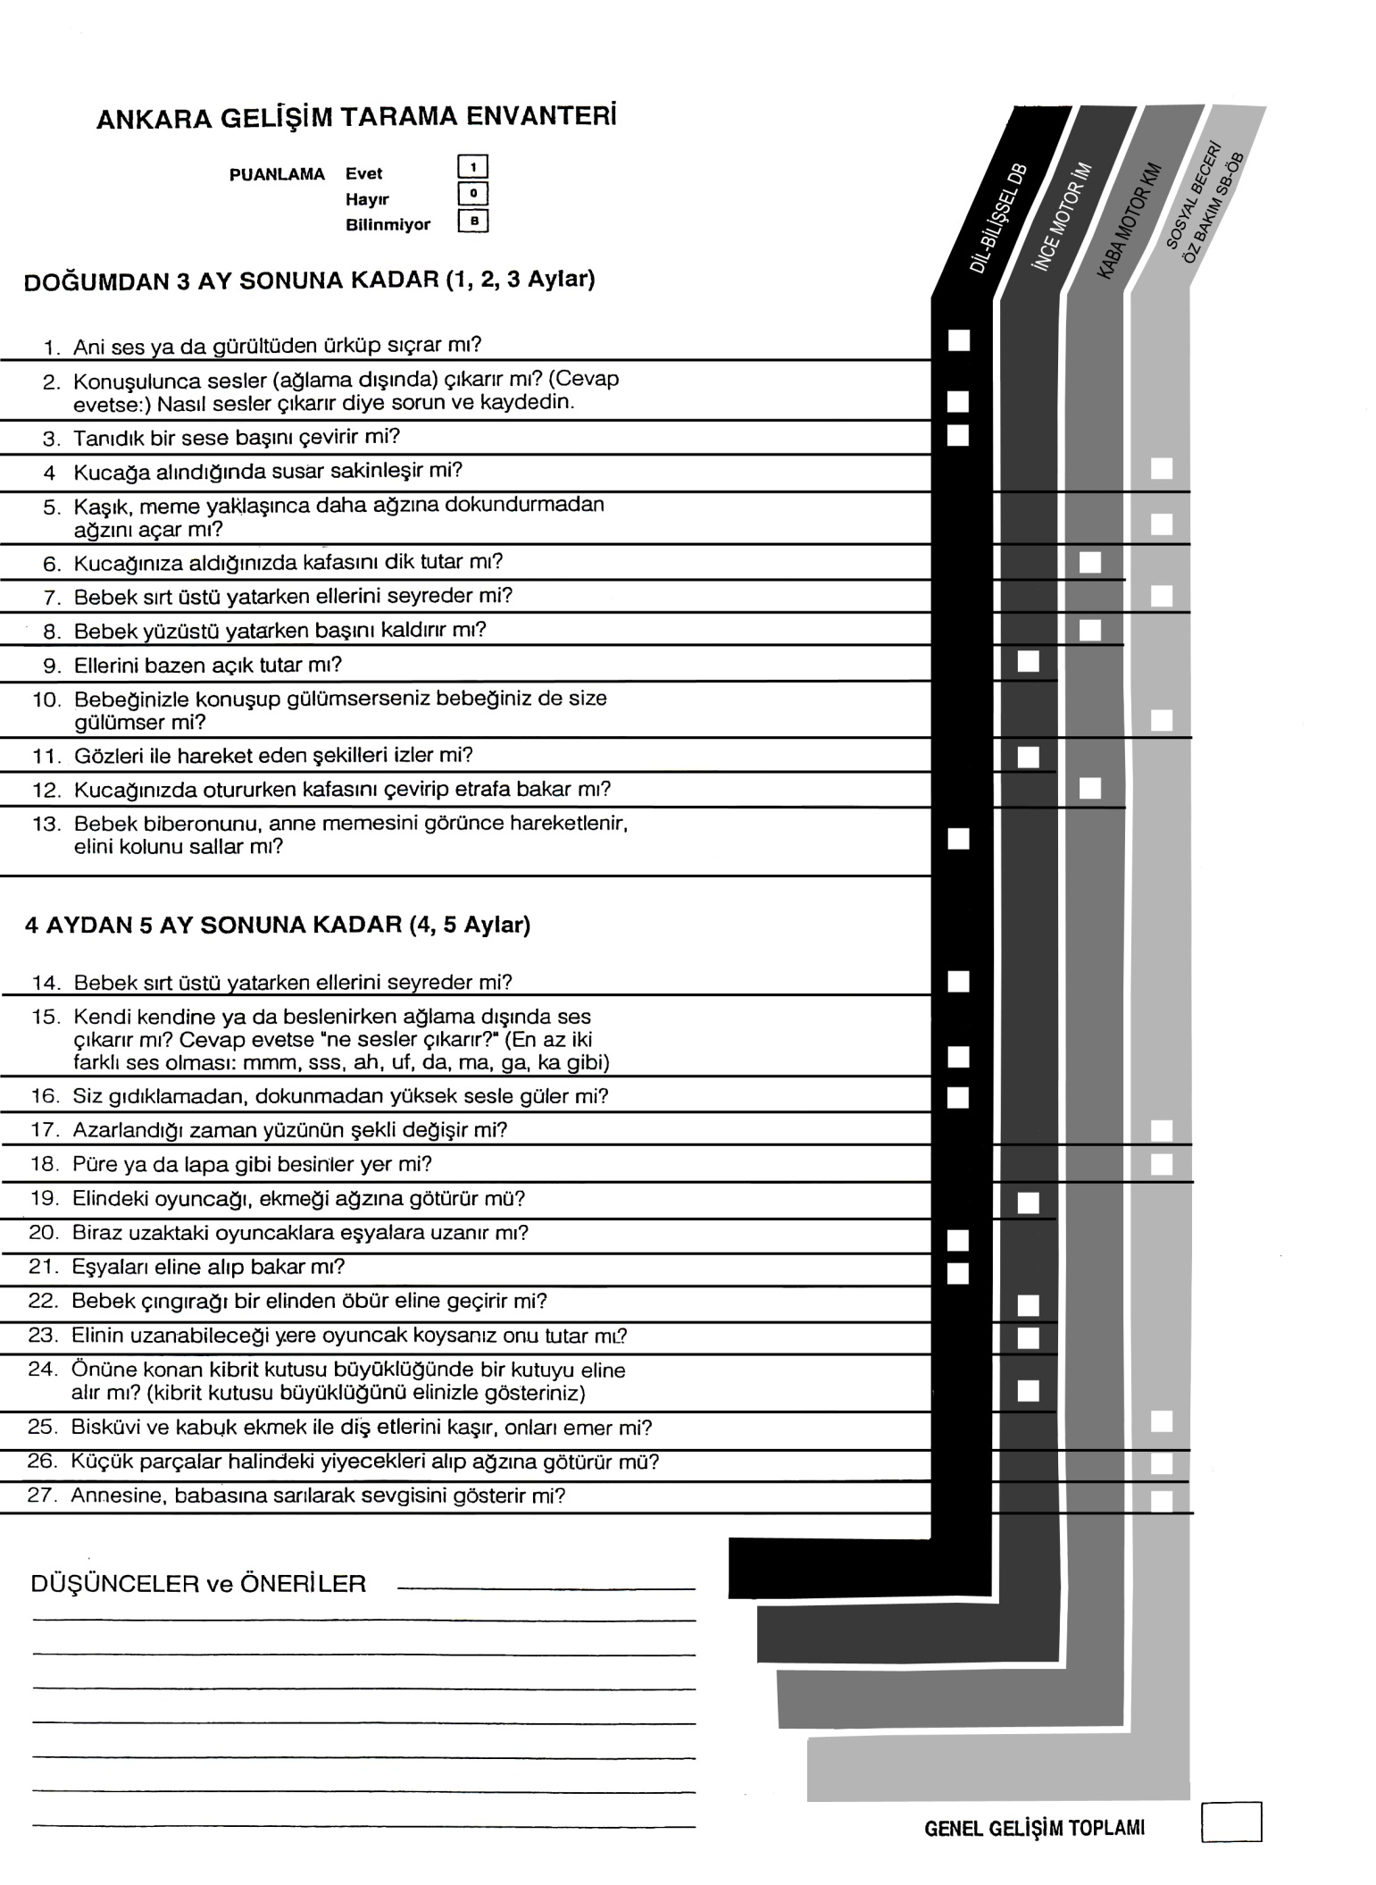

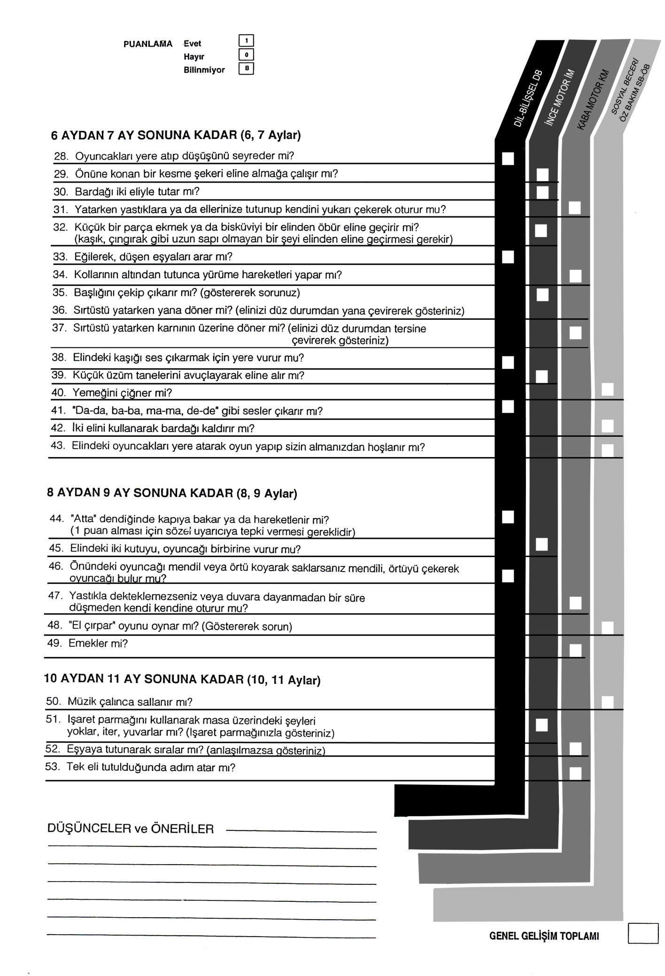

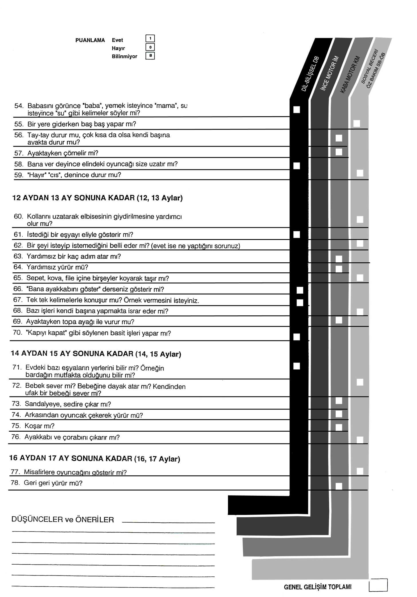

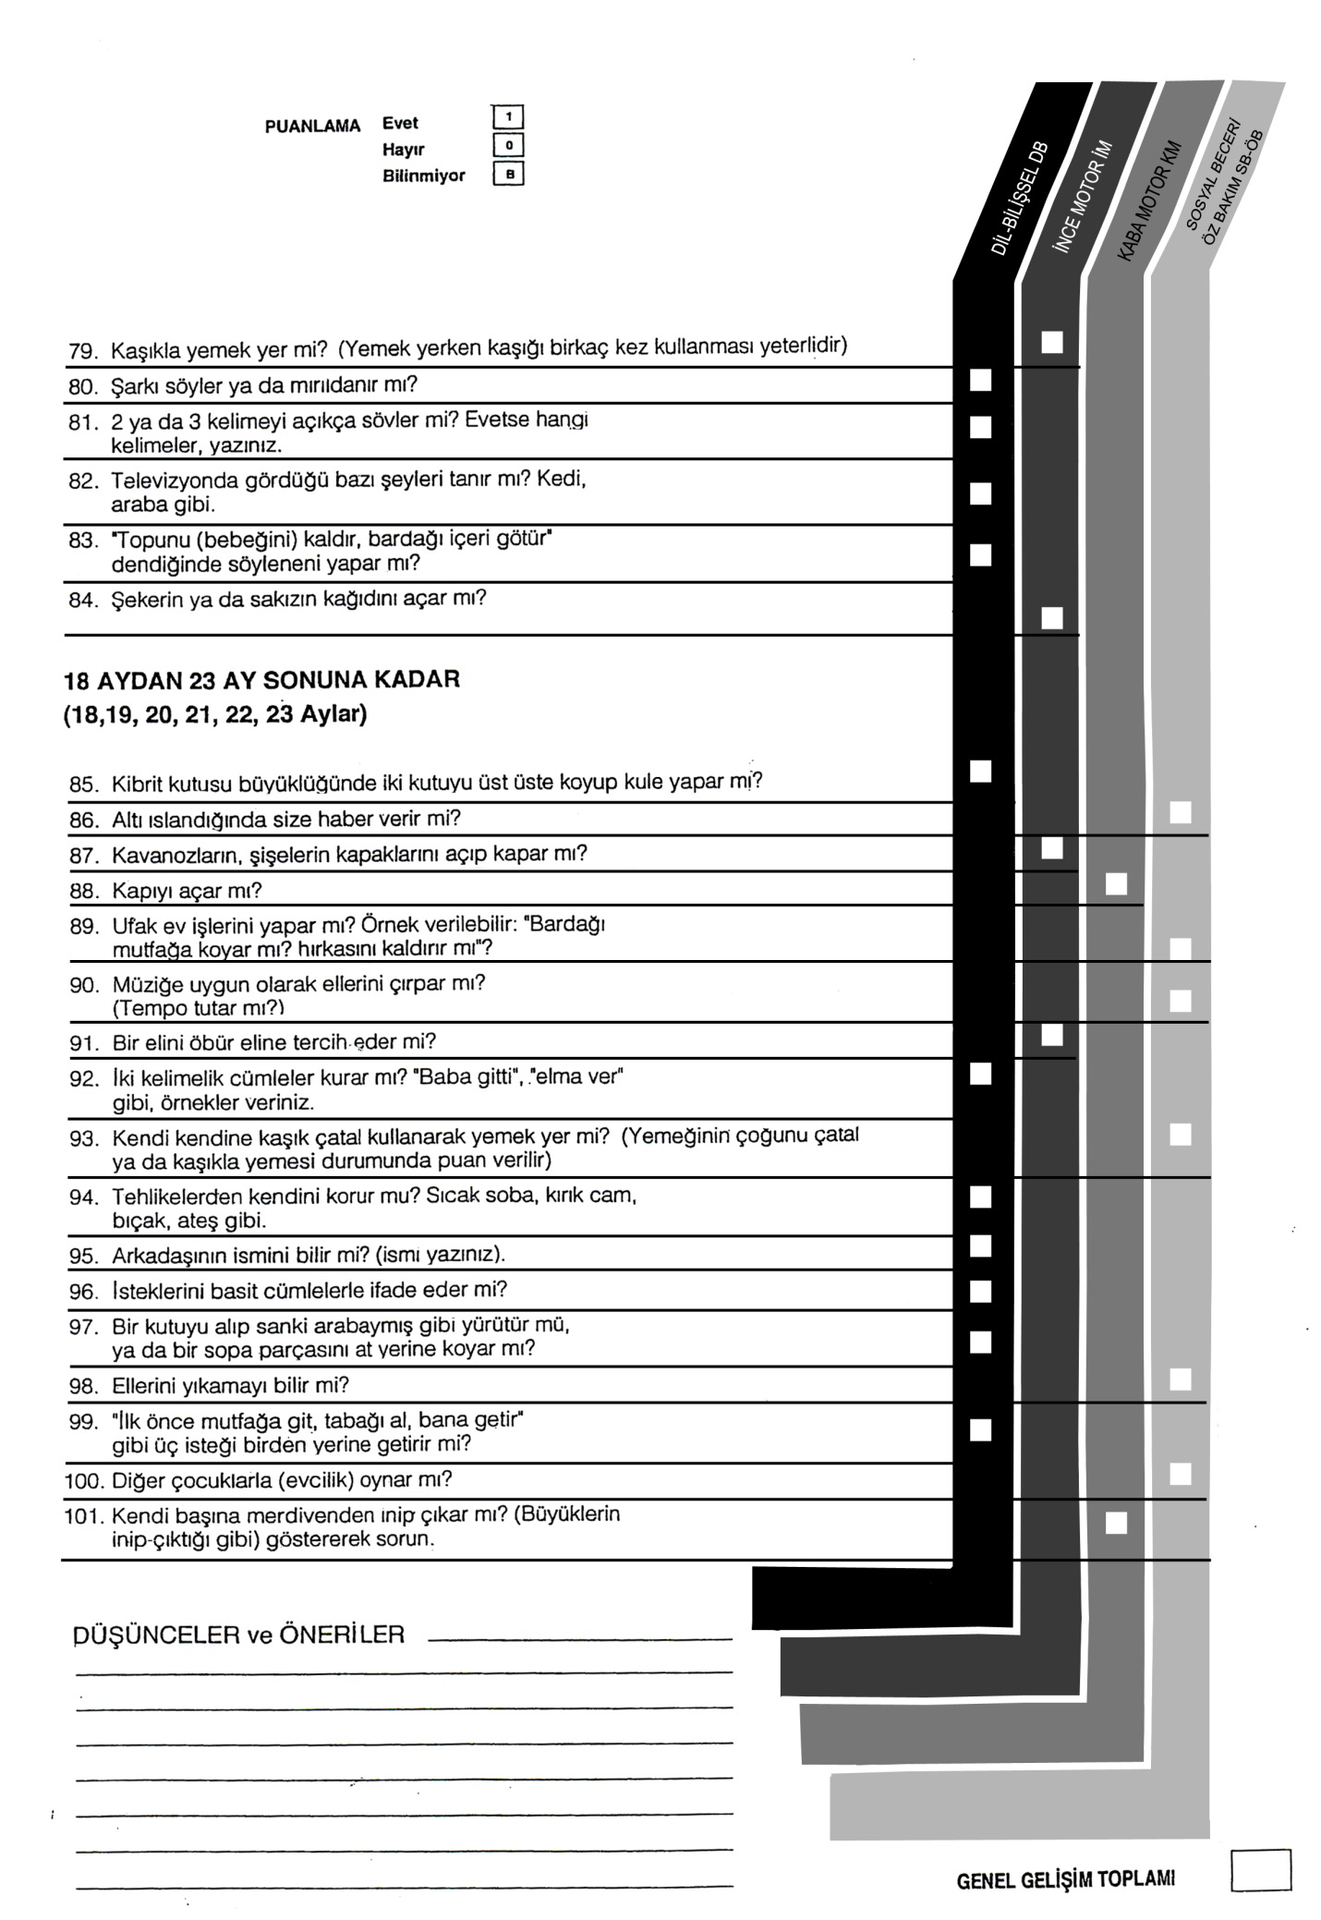

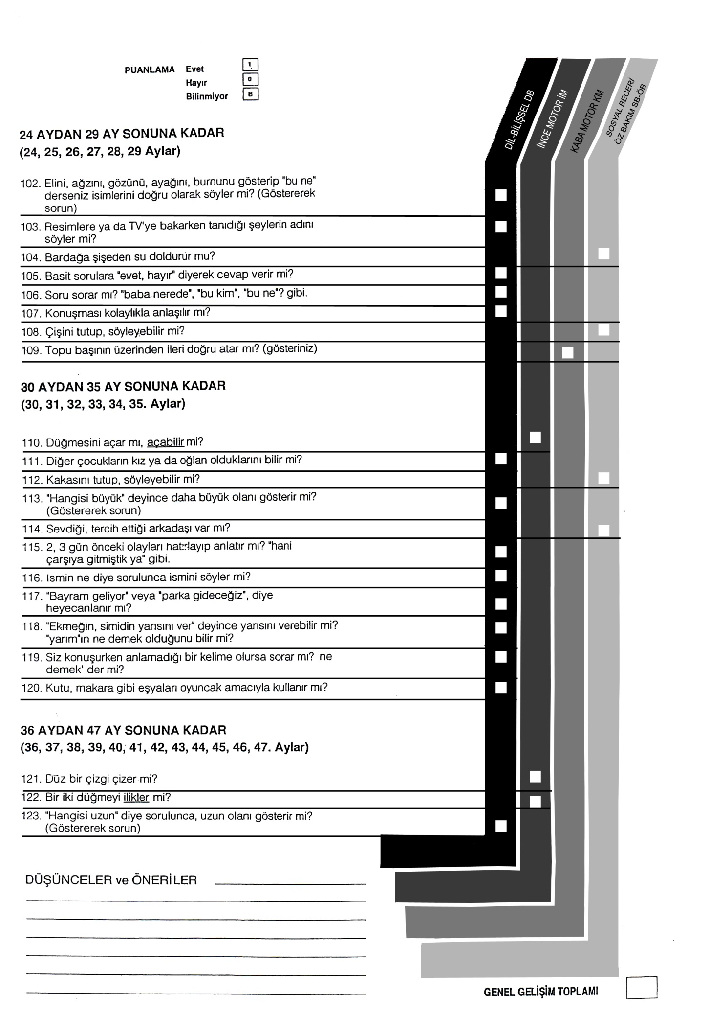

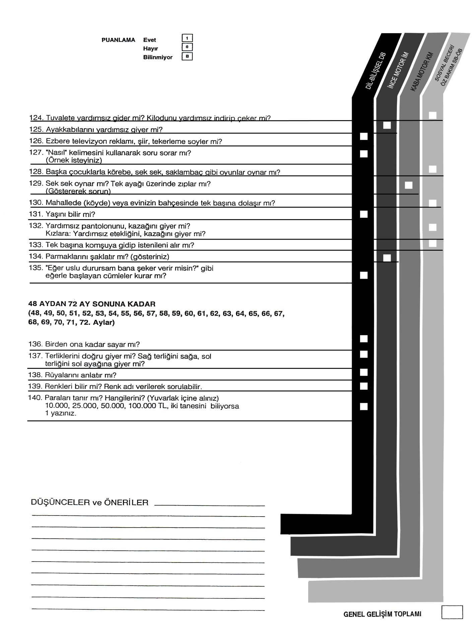

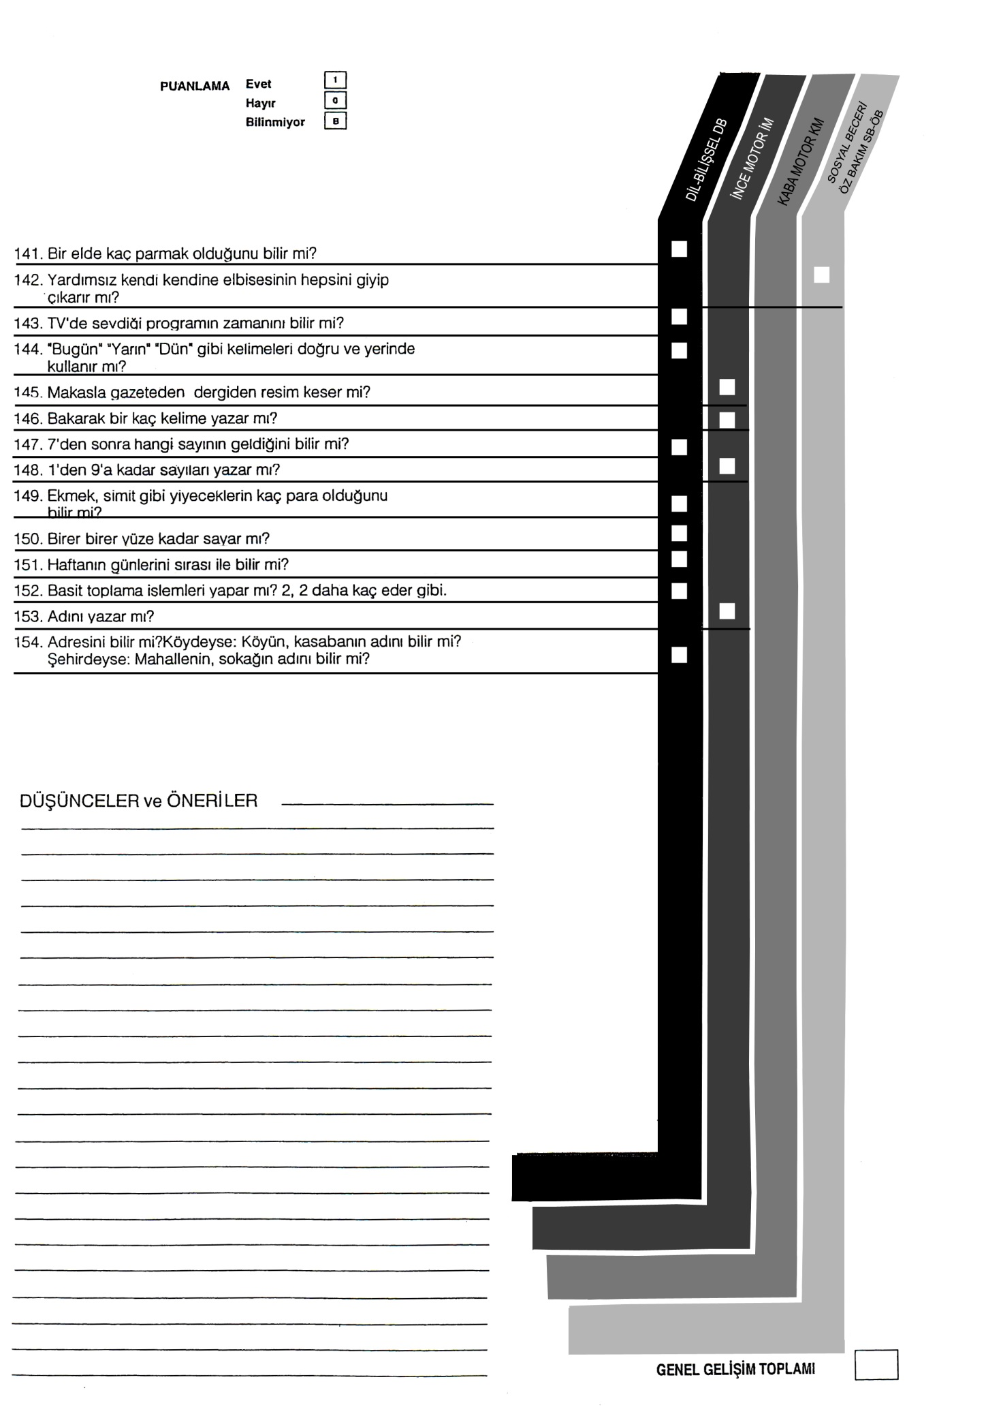

**AGTE RAPOR ÖRNEĞİ**

**AGTE Testi:** 0-6 yaş aralığındaki çocuklardaki gelişimsel sorunları tespit etmede kullanılan bir testtir. Çocuğa bakım veren kişiye sorulan sorulara verilen cevapların değerlendirilmesiyle yapılandırılmış bir testtir. AGTE; bir zeka testi değildir. Çocuğun, bulunduğu yaştaki gelişimsel durumunu 4 farklı alanda ve genel olarak değerlendirir.

**Çocuğun Adı-Soyadı:** ….

**Doğum Tarihi:** 22.05.2007 (örnek)

**Test Tarihi:** 06.02.2010 (örnek)

**Takvim Yaşı:** 2 Yaş 8 Ay (örnek)

|  |  |
| --- | --- |
| **Dil Bilişsel** | …………………….. düzeydedir. |
| **İnce Motor** | …………………….. düzeydedir. |
| **Kaba Motor** | …………………….. düzeydedir. |
| **Sosyal Beceri-Özbakım** | …………………….. düzeydedir. |
| **Genel Gelişim** | …………………….. düzeydedir. |

**AGTE Testinin Sonucu:** Normaldir. Çocuk bütün alt testlerden yaşıtlarına uygun bir performans göstermiştir. T Puanı: 62’dir. Buna göre gelişim düzeyi beklenen aralıkta çıkmıştır. Yapılan değerlendirme sonucunda ….’nın gelişimsel düzeyinin yaşıtlarına uygun olduğu görülmüştür. Okulöncesi eğitimden uzun vadeli gelişim takibi açısından oldukça fayda göreceği kanaatindeyiz.

Değerlendirmeyi Yapan Öğrencinin

Adı-Soyadı

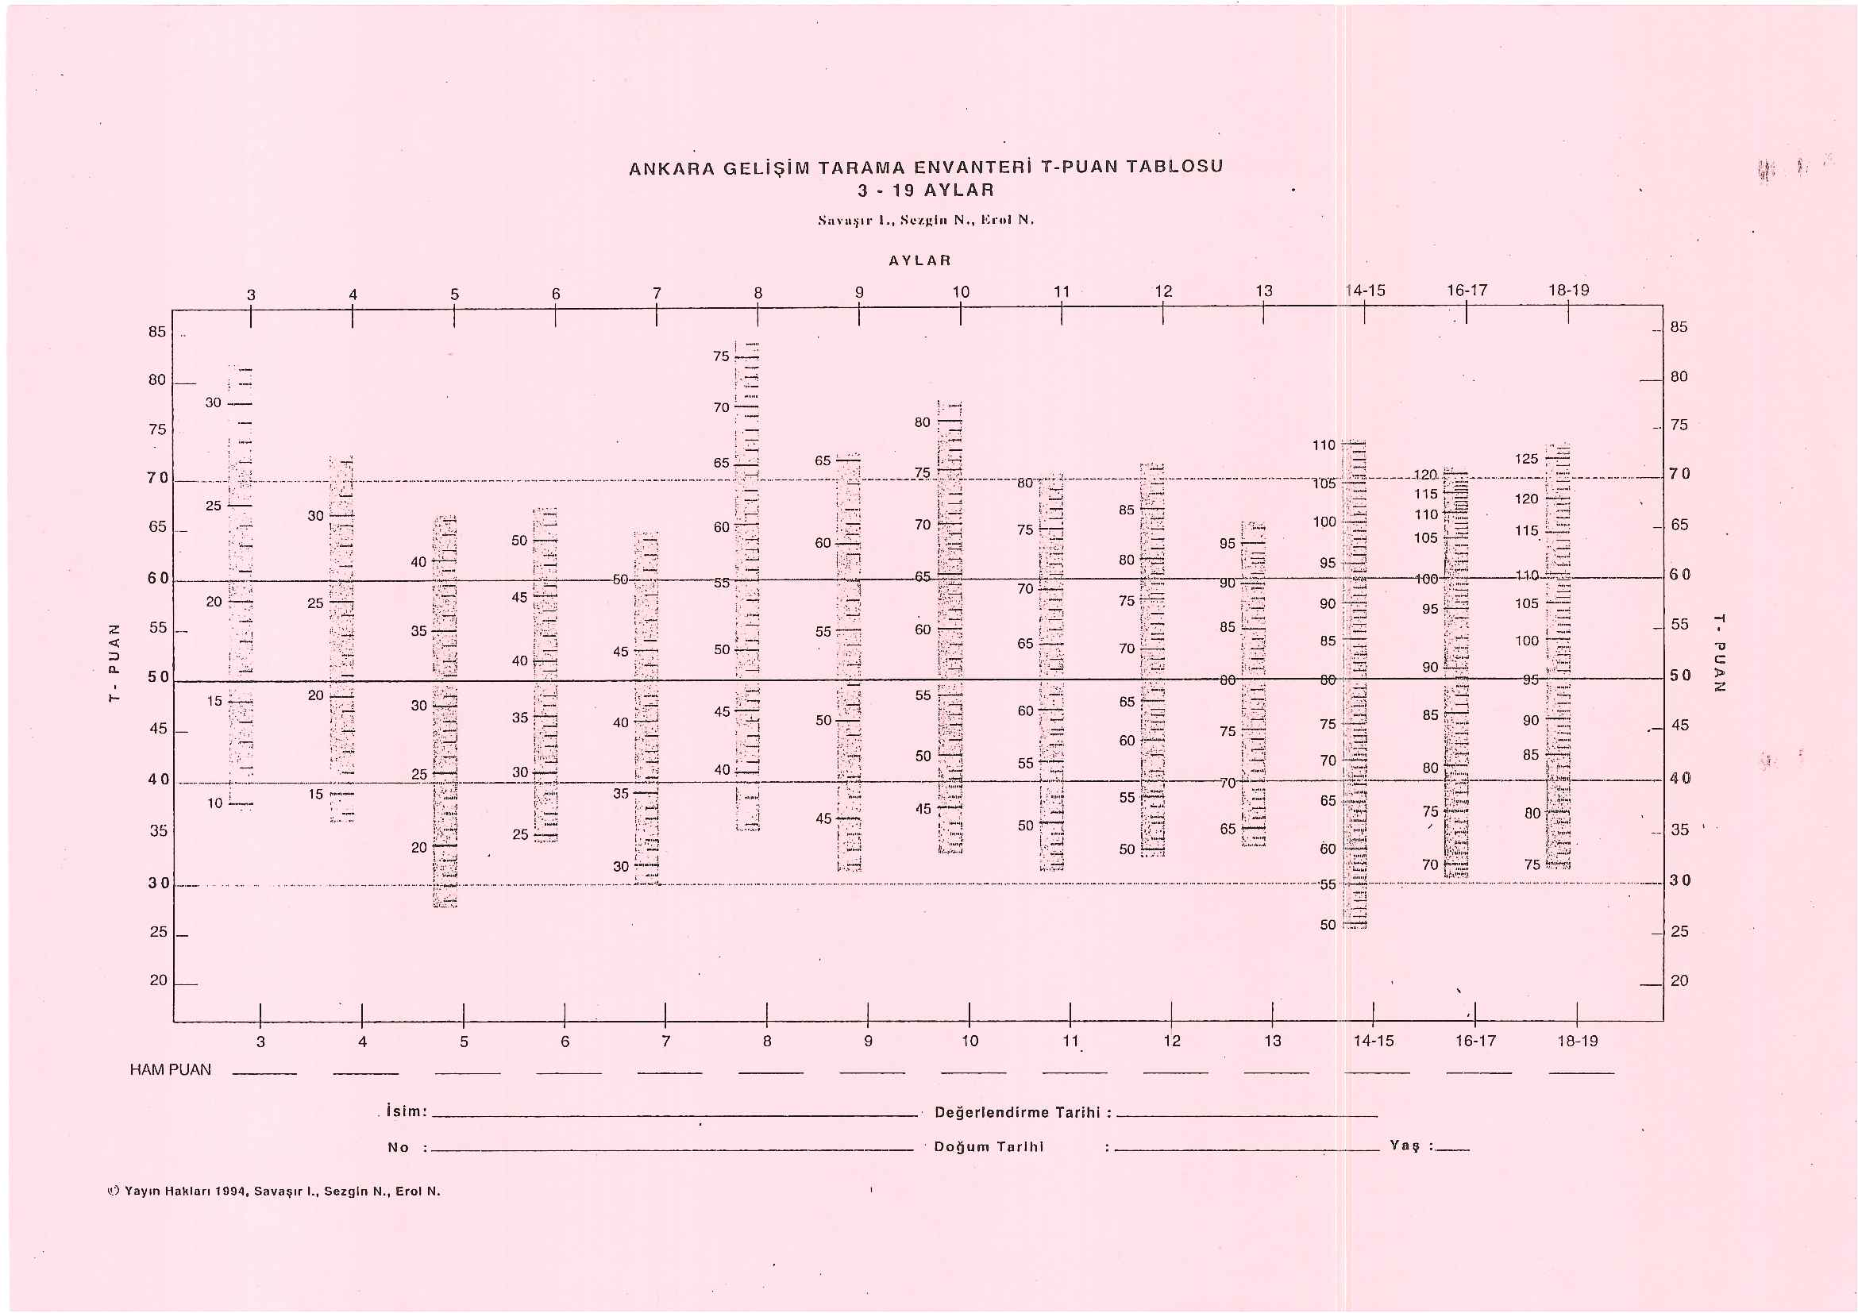

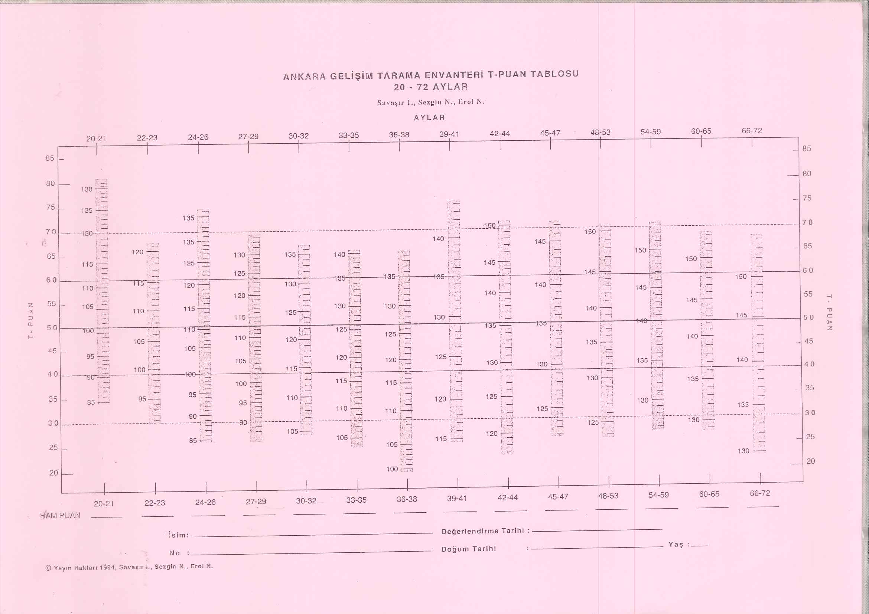

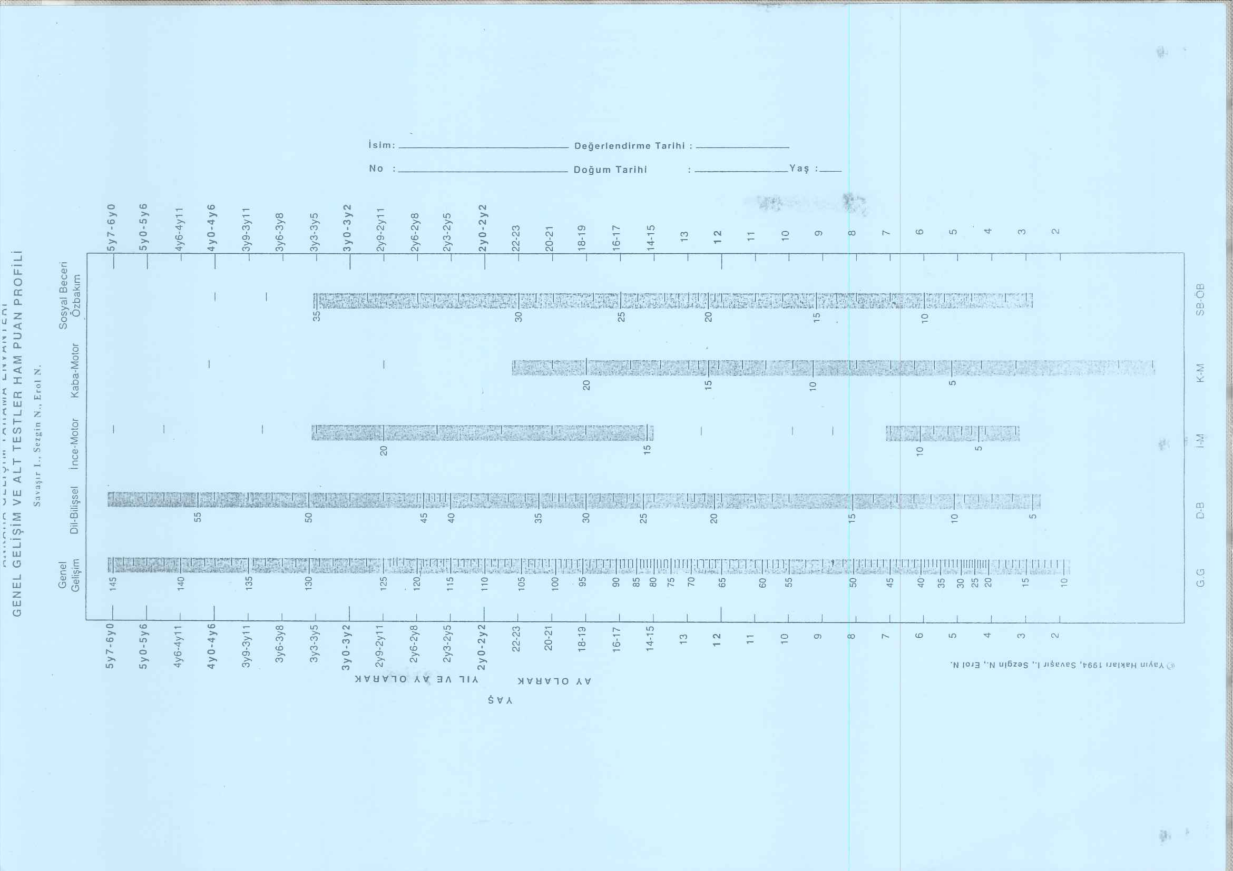

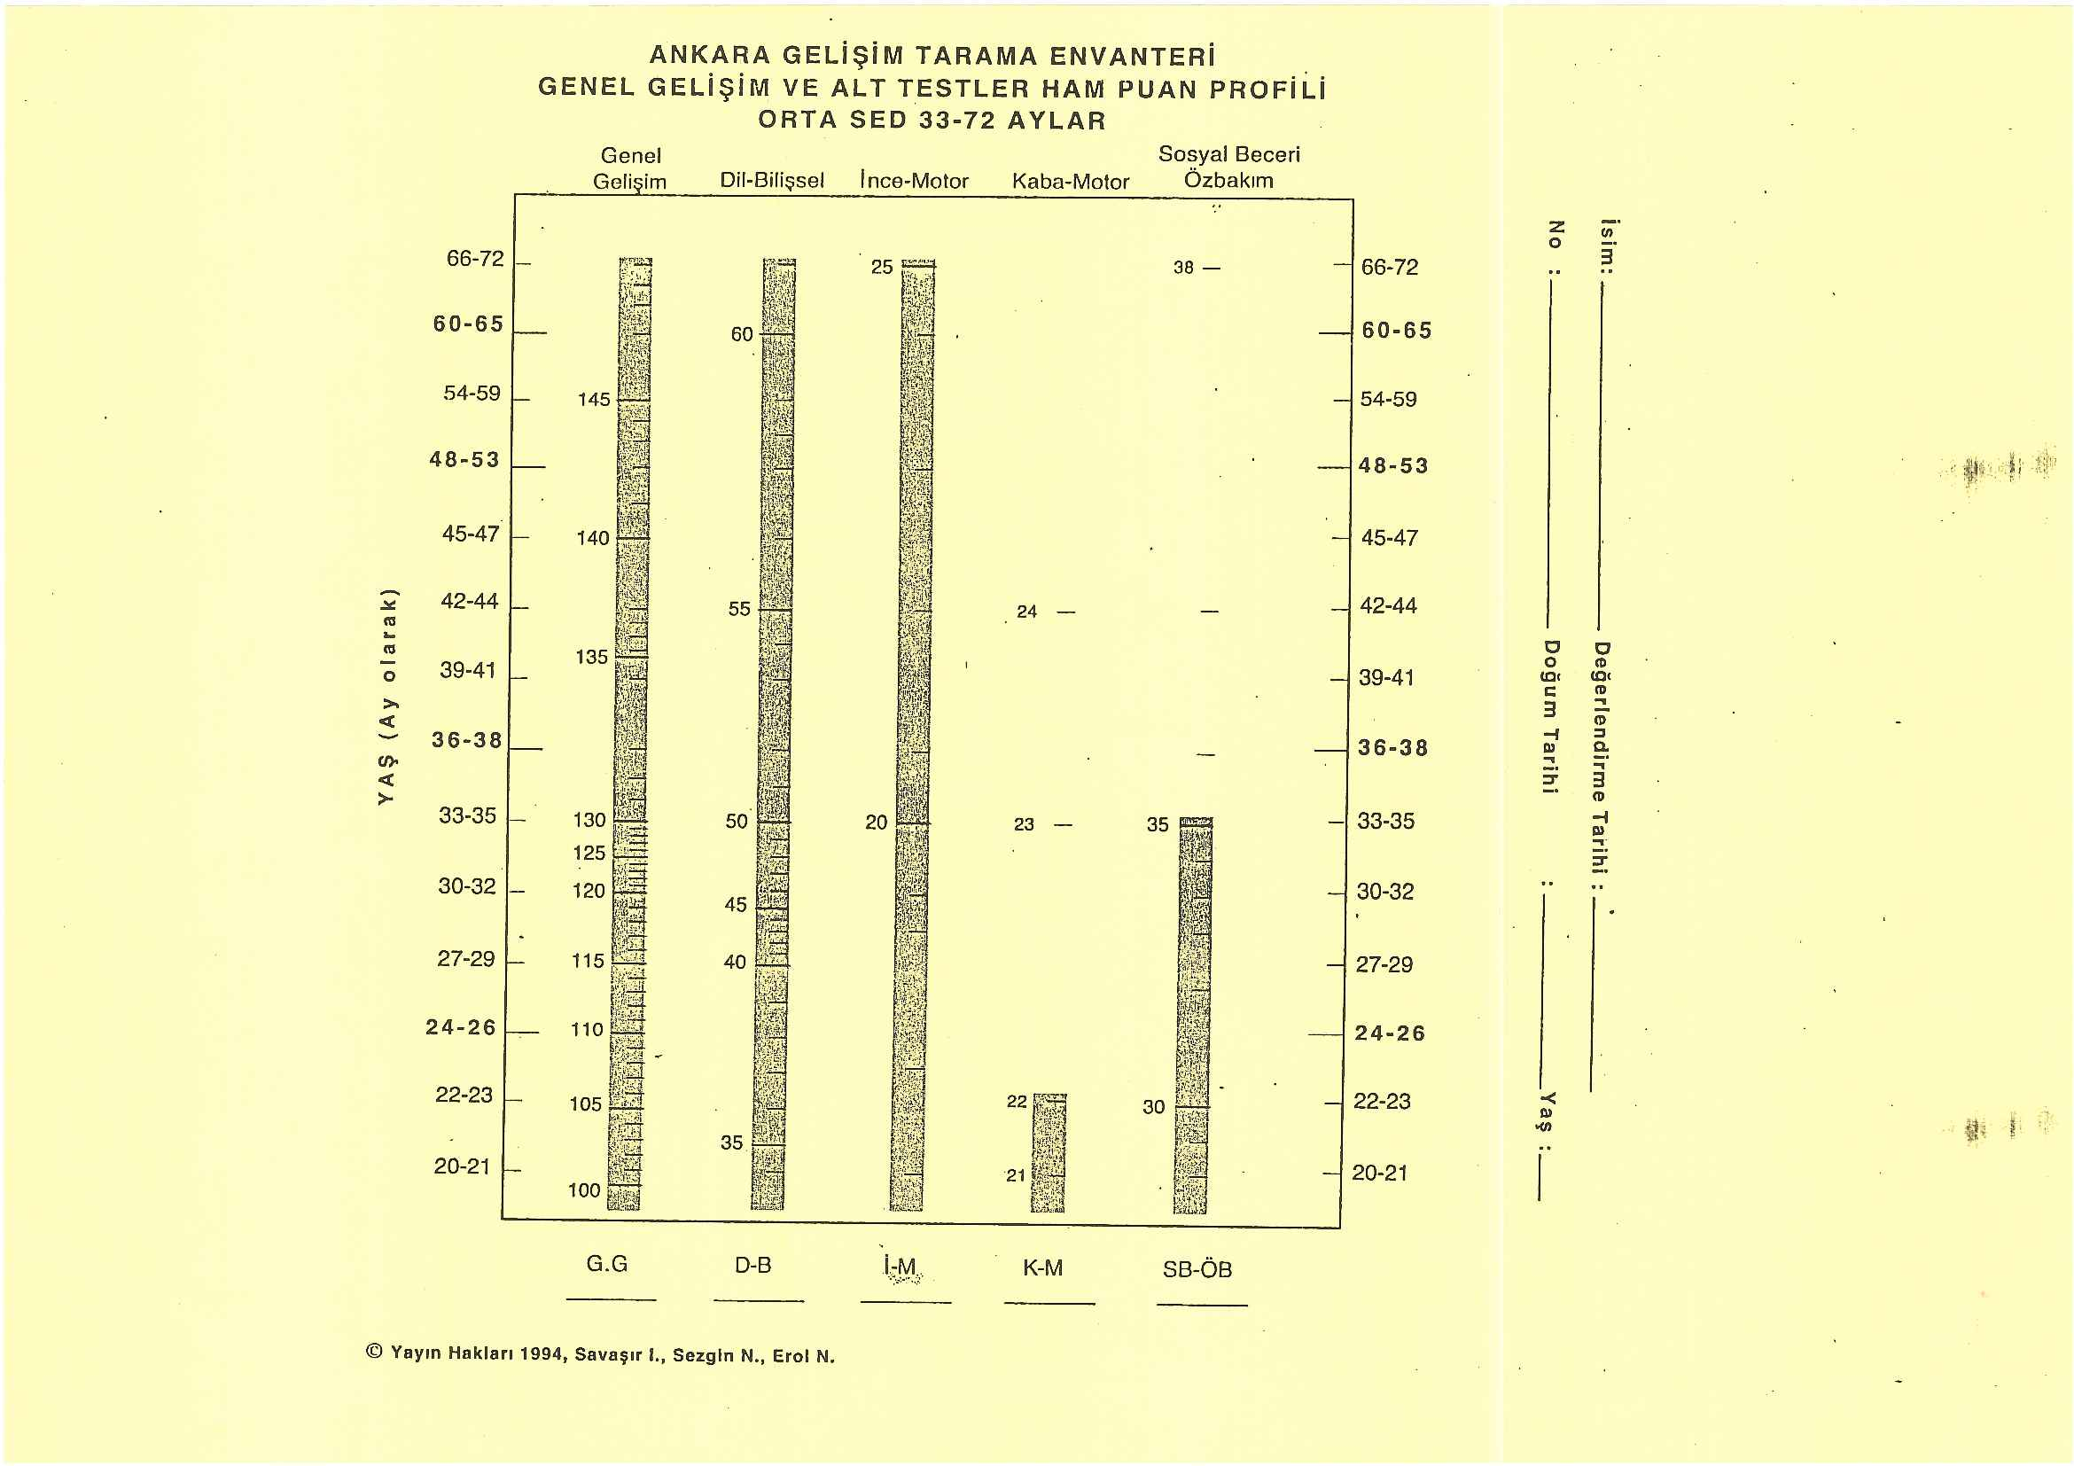

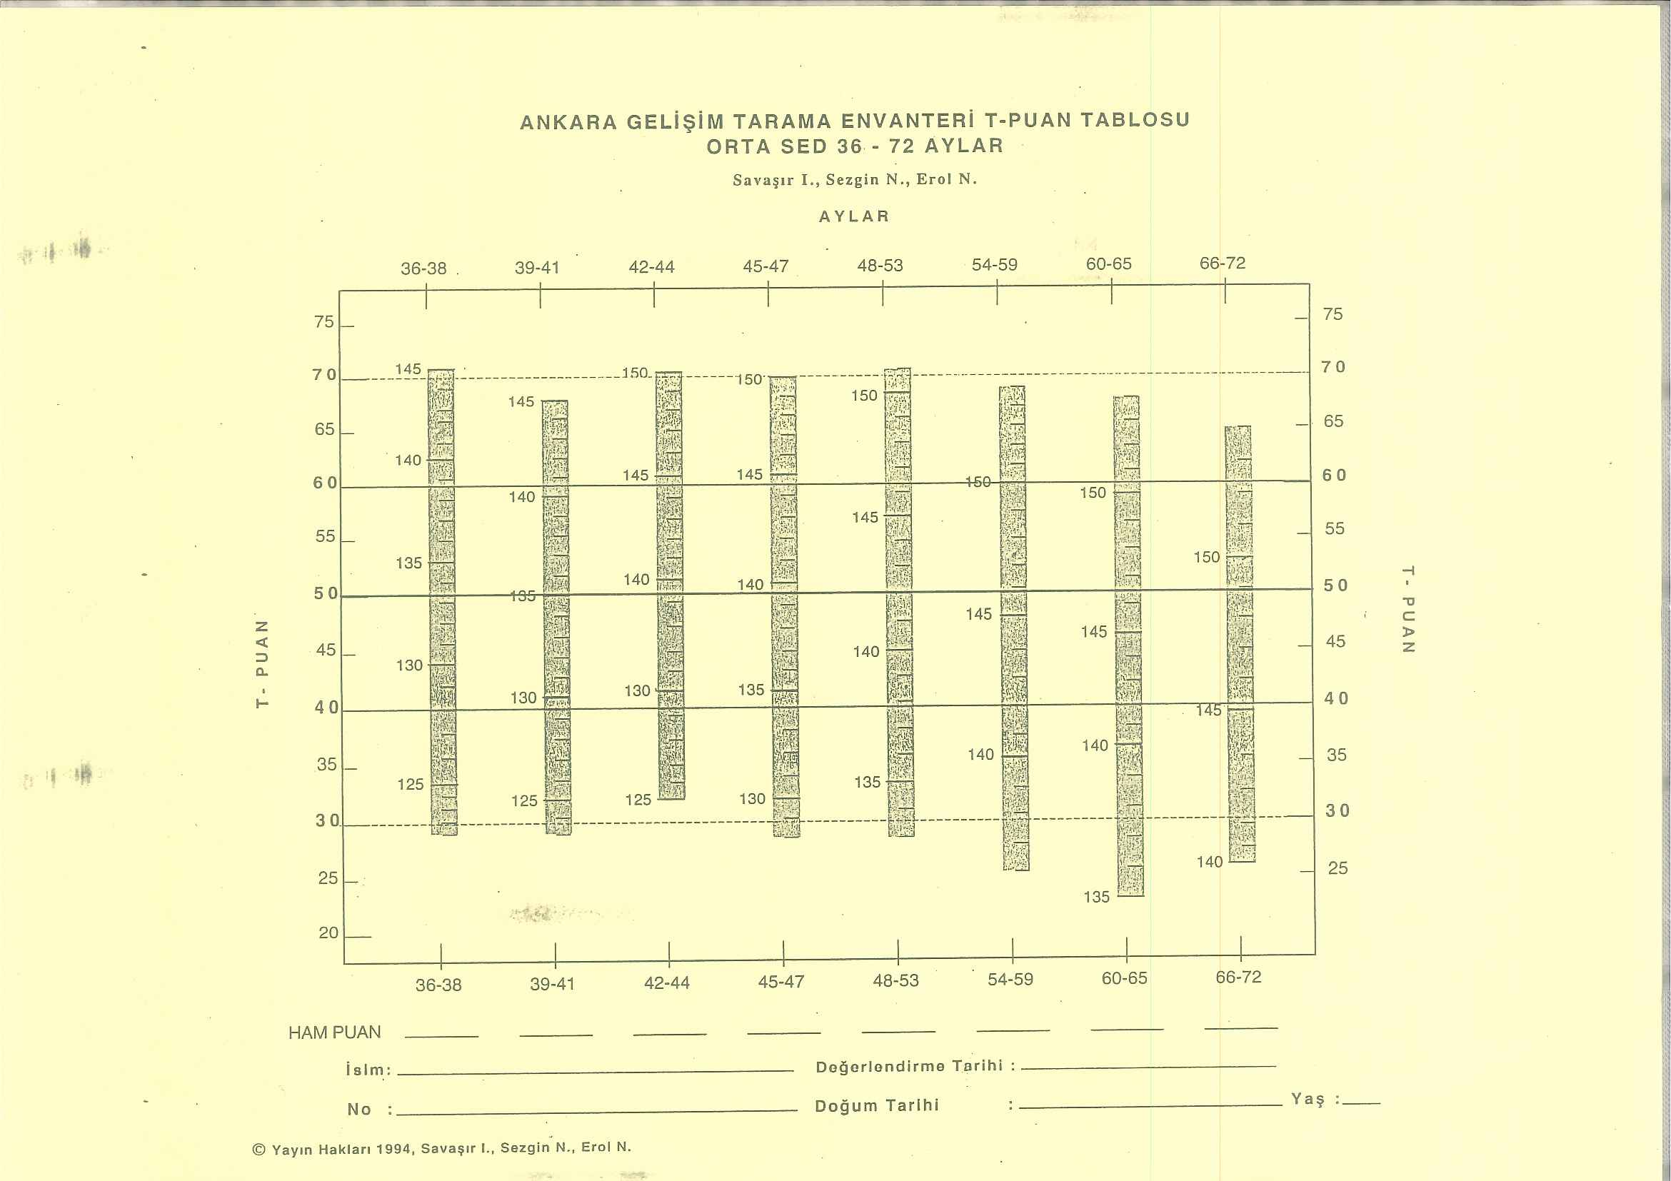

**OKUL DEĞERLENDİRME FORMU**

**Uygulama Yapılan Okulun Adı:**

**Sınıf sayısı:**

**Öğrenci sayısı:**

**Öğretmen sayısı:**

**Okulun fiziki yapısının değerlendirilmesi (Genel hijyen, binanın yeterliliği, güvenlik önlemleri vs.)**

**OKULUN BESLENME PROGRAMININ DEĞERLENDİRİLMESİ**

Okulun aylık beslenme programını ekleyin ve uygunluğunu değerlendiren kısa bir rapor yazın.

**ÖĞRETİM PLANI**

**Öğretim Yapan Öğrencinin Tarih:**

**Adı ve Soyadı:**

**Grubun Özellikleri:**

**Kaçıncı Sınıf:**

**Sınıf Mevcudu:**

**Öğretimin konusu:**

**Öğretimin amacı:**

**Öğretimin hedefleri**

Bilişsel hedefler:

Davranışsal hedefler:

Duyuşsal Hedefler:

**Öğretim yapılacak yer ve özellikleri:**

**Öğretim yöntemi:**

**Öğretimde kullanılacak araç ve gereç:**

**Öğretimin içeriğini ekleyiniz.**

Öğretim içeriği;

-Kapak

-İçindekiler

-Konu içeriği

-Kaynaklar bölümünü içermelidir.

Elde ya da bilgisayarda oluşturulabilir. Okunaklı olması değerlendirme için önemlidir.

**Öğretimin değerlendirilmesi ( hedeflere ulaşma durumu):**

**Planlamaya uygun öğretim yapılabildi mi? ( ) Evet ( ) Hayır**

**Yapılamadıysa neden?**

**Hedeflere ulaşıldı mı?**

**Bilişsel ( ) Evet ( ) Hayır**

**Duyuşsal ( ) Evet ( ) Hayır**

**Psikomotor ( ) Evet ( ) Hayır**

**Eğitimin tekrarı gerekiyor mu?**

**0-6 YAŞ ÇOCUĞU DEĞERLENDİRME FORMU**

**GELİŞİM RAPORU**

Çocuğun yaşı:

Cinsiyeti:

Boy:…………………………………….……..Persantil………………………………….

Vücut ağırlığı: ………………………………...Persantil………………………………….

1.Fiziksel Gelişim:

2.Bilişsel Gelişim:

3.Dil Gelişimi:

4.Cinsel Gelişim:

5.Sosyal-duygusal gelişim:

6.Öz bakım Becerileri:

7.Ahlak Gelişimi:

|  |  |  |  |  |  |  |  |  |  |  |  |  |  |  |  |
| --- | --- | --- | --- | --- | --- | --- | --- | --- | --- | --- | --- | --- | --- | --- | --- |
| VÜCUT AĞIRLIĞI (KG) | ERKEK | | | | | | | YAŞ | KIZ | | | | | | |
| **3** | **10** | **25** | **50** | **75** | **90** | **97** | **3** | **10** | **25** | **50** | **75** | **90** | **97** |
| 2.28 | 2.85 | 3.13 | 3.43 | 3.73 | 4.00 | 4.27 | **DOĞUM** | 2.52 | 2.76 | 3.01 | 3.29 | 3.58 | 3.84 | 4.10 |
| 4.75 | 5.26 | 5.79 | 6.38 | 6.99 | 7.54 | 8.10 | **3 AY** | 4.48 | 4.90 | 5.33 | 5.82 | 6.32 | 6.78 | 7.24 |
| 6.21 | 6.79 | 7.41 | 8.12 | 8.85 | 9.54 | 10.25 | **6AY** | 5.94 | 6.38 | 6.85 | 7.43 | 8.06 | 8.68 | 9.34 |
| 7.27 | 7.87 | 8.51 | 9.26 | 10.06 | 10.81 | 11.58 | **9 AY** | 6.85 | 7.34 | 7.89 | 8.55 | 9.29 | 10.02 | 10.82 |
| 7.96 | 8.61 | 9.32 | 10.16 | 11.05 | 11.92 | 12.82 | **12 AY** | 7.52 | 8.06 | 8.66 | 9.39 | 10.20 | 11.00 | 11.87 |
| 8.61 | 9.28 | 10.01 | 10.89 | 11.83 | 12.75 | 13.72 | **15 AY** | 8.09 | 8.67 | 9.31 | 10.10 | 10.96 | 11.81 | 12.73 |
| 9.13 | 9.82 | 10.58 | 11.49 | 12.48 | 13.46 | 14.49 | **18 AY** | 8.57 | 9.19 | 9.87 | 10.71 | 11.63 | 12.55 | 13.54 |
| 10.12 | 10.85 | 11.66 | 12.66 | 13.76 | 14.86 | 16.05 | **2 YAŞ** | 9.49 | 10.20 | 10.99 | 11.94 | 12.99 | 14.03 | 15.15 |
| 11.06 | 11.84 | 12.71 | 13.80 | 15.04 | 16.29 | 17.69 | **2.5 YAŞ** | 10.35 | 11.17 | 12.06 | 13.12 | 14.25 | 15.33 | 16.47 |
| 11.81 | 12.65 | 13.61 | 14.83 | 16.24 | 17.71 | 19.39 | **3 YAŞ** | 11.19 | 12.09 | 13.05 | 14.18 | 15.37 | 16.51 | 17.68 |
| 12.6 | 13.5 | 14.6 | 15.9 | 17.4 | 18.9 | 20.6 | **3.5 YAŞ** | 11.9 | 12.8 | 13.9 | 15.1 | 16.5 | 17.8 | 19.03 |
| 13.3 | 14.3 | 15.4 | 16.8 | 18.5 | 20.1 | 22.0 | **4 YAŞ** | 12.7 | 13.7 | 14.8 | 16.1 | 17.7 | 19.2 | 20.8 |
| 14.0 | 15.0 | 16.2 | 17.7 | 19.5 | 21.3 | 23.3 | **4.5 YAŞ** | 13.5 | 14.5 | 15.8 | 17.3 | 19.0 | 20.7 | 22.5 |
| 14.7 | 15.8 | 17.0 | 18.6 | 20.5 | 22.4 | 24.6 | **5 YAŞ** | 14.2 | 15.4 | 16.7 | 18.4 | 20.3 | 22.2 | 24.3 |
| 15.4 | 16.5 | 17.9 | 19.6 | 21.6 | 23.6 | 26.0 | **5.5 YAŞ** | 14.9 | 16.2 | 17.7 | 19.5 | 21.6 | 23.7 | 26.1 |
| 16.2 | 17.4 | 18.9 | 20.7 | 22.8 | 25.1 | 27.7 | **6 YAŞ** | 15.7 | 17.0 | 18.6 | 20.6 | 22.9 | 25.3 | 27.9 |

|  |  |  |  |  |  |  |  |  |  |  |  |  |  |  |  |
| --- | --- | --- | --- | --- | --- | --- | --- | --- | --- | --- | --- | --- | --- | --- | --- |
| BOY (CM) | ERKEK | | | | | | | YAŞ | KIZ | | | | | | |
| **3** | **10** | **25** | **50** | **75** | **90** | **97** | **3** | **10** | **25** | **50** | **75** | **90** | **97** |
| 45.9 | 47.2 | 48.5 | 50.0 | 51.5 | 52.9 | 54.2 | **DOĞUM** | 45.3 | 46.6 | 47.9 | 49.4 | 50.8 | 52.1 | 53.4 |
| 56.2 | 57.8 | 59.5 | 61.3 | 63.2 | 64.8 | 66.4 | **3 AY** | 55.3 | 56.8 | 58.2 | 59.9 | 61.5 | 63.0 | 64.5 |
| 62.8 | 64.5 | 66.2 | 68.0 | 69.9 | 71.6 | 73.2 | **6AY** | 61.6 | 63.1 | 64.7 | 66.4 | 68.2 | 69.7 | 71.3 |
| 67.4 | 69.1 | 70.9 | 72.8 | 74.7 | 76.4 | 78.1 | **9 AY** | 66.0 | 67.7 | 69.3 | 71.2 | 73.0 | 74.6 | 76.3 |
| 70.8 | 72.7 | 74.7 | 76.9 | 79.1 | 81.1 | 83.0 | **12 AY** | 69.7 | 71.4 | 73.2 | 75.1 | 77.1 | 78.8 | 80.5 |
| 73.8 | 75.8 | 77.9 | 80.2 | 82.5 | 84.5 | 86.6 | **15 AY** | 72.8 | 74.6 | 76.5 | 78.5 | 80.6 | 82.4 | 84.2 |
| 76.4 | 78.5 | 80.7 | 83.1 | 85.5 | 87.7 | 89.8 | **18 AY** | 75.5 | 77.4 | 79.3 | 81.5 | 83.7 | 85.6 | 87.6 |
| 81.0 | 83.3 | 85.6 | 88.2 | 90.8 | 93.2 | 95.5 | **2 YAŞ** | 80.1 | 82.3 | 84.4 | 86.8 | 89.2 | 91.4 | 93.5 |
| 85.3 | 87.6 | 90.0 | 92.6 | 95.3 | 97.6 | 100.0 | **2.5 YAŞ** | 84.0 | 86.3 | 88.6 | 91.2 | 93.8 | 96.1 | 98.4 |
| 89.3 | 91.7 | 94.1 | 96.8 | 99.4 | 101.8 | 104.2 | **3 YAŞ** | 87.8 | 90.2 | 92.7 | 95.4 | 98.1 | 100.6 | 103.0 |
| 92.8 | 95.2 | 97.7 | 100.5 | 103.2 | 105.7 | 108.2 | **3.5 YAŞ** | 91.1 | 93.6 | 96.2 | 99.0 | 101.9 | 104.5 | 107.0 |
| 96.0 | 98.6 | 101.1 | 104.0 | 106.9 | 109.5 | 112.0 | **4 YAŞ** | 94.3 | 96.9 | 99.6 | 102.5 | 105.5 | 108.1 | 110.7 |
| 99.0 | 101.7 | 104.3 | 107.3 | 110.3 | 113.0 | 115.6 | **4.5 YAŞ** | 97.4 | 100.1 | 102.8 | 105.9 | 108.9 | 111.6 | 114.3 |
| 101.8 | 104.5 | 107.3 | 110.4 | 113.5 | 116.2 | 119.0 | **5 YAŞ** | 100.4 | 103.2 | 105.9 | 109.1 | 112.2 | 114.9 | 117.7 |
| 104.5 | 107.3 | 110.1 | 113.3 | 116.4 | 119.3 | 122.1 | **5.5 YAŞ** | 103.6 | 106.3 | 109.0 | 112.1 | 115.3 | 118.3 | 121.2 |
| 107.1 | 110.0 | 112.9 | 116.1 | 119.3 | 122.2 | 125.1 | **6 YAŞ** | 106.2 | 109.0 | 111.9 | 115.1 | 118.4 | 121.3 | 124.1 |

**AİLE İŞLEVSELLİĞİ DEĞERLENDİRME FORMU**

AÇIKLAMA:İlişikte aileler hakkında 60 cümle bulunmaktadır. Lütfen her cümleyi dikkatlice okuduktan sonra, sizin ailenize ne derecede uyduğuna karar veriniz. Önemli olan, sizin ailenizi nasıl gördüğünüzdür. Her cümle için 4 seçenek söz konusudur (Aynen Katılıyorum/ Büyük Ölçüde Katılıyorum/ Biraz Katılıyorum/ Hiç Katılmıyorum) Her cümlenin yanında 4 seçenek için de ayrı yerler ayrılmıştır. Size uygun seçeneğe (X) işareti koyunuz. Her cümle için uzun, uzun düşünmeyiniz. Mümkün olduğu kadar çabuk ve samimi cevaplar veriniz. Kararsızlığa düşerseniz, ilk aklınıza gelen doğrultusunda hareket ediniz. Lütfen her cümleyi cevapladığınızdan emin olunuz.

|  |  |  |  |  |
| --- | --- | --- | --- | --- |
| **CÜMLELER** | **Aynen Katılıyorum** | **Büyük Ölçüde Katılıyorum** | **Biraz Katılıyorum** | **Hiç Katılmıyorum** |
| 1.Ailece ev dışında program yapmada güçlük çekeriz, çünkü aramızda fikir birliği sağlayamayız. |  |  |  |  |
| 2.Günlük hayatımızdaki sorunların (problemlerin) hemen hepsini aile içinde hallederiz. |  |  |  |  |
| 3.Evde biri üzgün ise, diğer aile üyeleri bunun nedenlerini bilir. |  |  |  |  |
| 4.Bizim evde, kişiler verilen her görevi düzenli bir şekilde yerine getirmezler |  |  |  |  |
| 5.Evde birinin başı derde girdiğinde, diğerleri de bunu kendilerine fazlasıyla dert ederler. |  |  |  |  |
| 6.Bir sıkıntı ve üzüntü ile karşılaştığımızda, birbirimize destek oluruz. |  |  |  |  |
| 7.Ailemizde acil bir durum olsa, şaşırıp kalırız. |  |  |  |  |
| 8.Bazen evde ihtiyacımız olan şeylerin bittiğinin farkına varmayız. |  |  |  |  |
| 9.Birbirimize karşı olan sevgi, şefkat gibi duygularımızı açığa vurmaktan kaçınırız. |  |  |  |  |
| 10.Gerektiğinde aile üyelerine görevlerini hatırlatır, kendilerine düşen işi yapmalarını sağlarız. |  |  |  |  |
| 11.Evde dertlerimizi üzüntülerimizi birbirimize söylemeyiz. |  |  |  |  |
| 12.Sorunlarımızın çözümünde genellikle ailece aldığımız kararları uygularız. |  |  |  |  |
| 13.Bizim evdekiler, ancak onların hoşuna giden şeyler söylediğimizde bizi dinlerler |  |  |  |  |
| 14.Bizim evde bir kişinin söylediklerinden ne hissettiğini anlamak pek kolay değildir. |  |  |  |  |
| 15.Ailemizde eşit bir görev dağılımı yoktur. |  |  |  |  |
| 16.Ailemizin üyeleri, birbirlerine hoşgörülü davranırlar. |  |  |  |  |
| 17.Evde herkes başına buyruktur. |  |  |  |  |
| 18.Bizim evde herkes, söylemek istediklerini üstü kapalı değil de doğrudan birbirlerinin yüzüne söyler. |  |  |  |  |
| 19.Ailede bazılarımız, duygularımızı belli etmeyiz. |  |  |  |  |
| 20.Acil bir durumda ne yapacağımızı biliriz. |  |  |  |  |
| 21.Ailecek, korkularımızı ve endişelerimizi birbirimizle tartışmaktan kaçınırız. |  |  |  |  |
| 22.Sevgi, şefkat gibi olumlu duygularımızı birbirimize belli etmekte güçlük çekeriz. |  |  |  |  |
| 23.Gelirimiz (ücret, maaş) ihtiyaçlarımızı karşılamaya yetmiyor |  |  |  |  |
| 24.Ailemiz, bir problemi çözdükten sonra, bu çözümün işe yarayıp yaramadığını tartışır. |  |  |  |  |
| 25.Bizim ailede herkes kendini düşünür. |  |  |  |  |
| 26.Duygularımızı birbirimize açıkça söyleyebiliriz. |  |  |  |  |
| 27.Evimizde banyo ve tuvalet bir türlü temiz durmaz. |  |  |  |  |
| 28.Aile içinde birbirimize sevgimizi göstermeyiz. |  |  |  |  |
| 29.Evde herkes her istediğini birbirinin yüzüne söyleyebilir. |  |  |  |  |
| 30.Ailemizde, her birimizin belirli görev ve sorumlulukları vardır. |  |  |  |  |
| 31.Aile içinde genellikle birbirimizle pek iyi geçinemeyiz. |  |  |  |  |
| 32.Ailemizde sert-kötü davranışlar ancak belli durumlarda gösterilir. |  |  |  |  |
| 33.Ancak hepimizi ilgilendiren bir durum olduğu zaman birbirimizin işine karışırız. |  |  |  |  |
| 34.Aile içinde birbirimizle ilgilenmeye pek zaman bulamıyoruz. |  |  |  |  |
| 35.Evde genellikle söylediklerimizle, söylemek istediklerimiz birbirinden farklıdır. |  |  |  |  |
| 36.Aile içinde birbirimize hoşgörülü davranırız |  |  |  |  |
| 37.Evde birbirimize, ancak sonunda kişisel bir yarar sağlayacaksak ilgi gösteririz. |  |  |  |  |
| 38.Ailemizde bir dert varsa, kendi içimizde hallederiz. |  |  |  |  |
| 39.Ailemizde sevgi ve şefkat gibi güzel duygular ikinci plandadır. |  |  |  |  |
| 40.Ev işlerinin kimler tarafından yapılacağını hep birlikte konuşarak kararlaştırırız. |  |  |  |  |
| 41.Ailemizde herhangi bir şeye karar vermek her zaman sorun olur. |  |  |  |  |
| 42.Bizim evdekiler sadece bir çıkarları olduğu zaman birbirlerine ilgi gösterir. |  |  |  |  |
| 43.Evde birbirimize karşı açık sözlüyüzdür. |  |  |  |  |
| **CÜMLELER** | **Aynen Katılıyorum** | **Büyük Ölçüde Katılıyorum** | **Biraz Katılıyorum** | **Hiç Katılmıyorum** |
| 44.Ailemizde hiçbir kural yoktur. |  |  |  |  |
| 45.Evde birinden bir şey yapması istendiğinde mutlaka takip edilmesi ve kendisine hatırlatılması gerekir. |  |  |  |  |
| 46.Aile içinde, herhangi bir sorunun (problemin) nasıl çözüleceği hakkında kolayca karar verebiliriz. |  |  |  |  |
| 47.Evde kurallara uyulmadığı zaman ne olacağını bilmeyiz. |  |  |  |  |
| 47.Bizim evde aklınıza gelen her şey olabilir. |  |  |  |  |
| 49.Sevgi, şefkat gibi olumlu duygularımızı birbirimize ifade edebiliriz. |  |  |  |  |
| 50.Ailede her türlü problemin üstesinden gelebiliriz. |  |  |  |  |
| 51.Evde birbirimizle pek iyi geçinemeyiz. |  |  |  |  |
| 52.Sinirlenince birbirimize küseriz. |  |  |  |  |
| 53.Ailede bize verilen görevler pek hoşumuza gitmez çünkü genellikle umduğumuz görevler verilmez. |  |  |  |  |
| 54.Kötü bir niyetle olmasa da evde birbirimizin hayatına çok karışıyoruz. |  |  |  |  |
| 55.Ailemizde kişiler herhangi bir tehlike karşısında (yangın, kaza gibi) ne yapacaklarını bilirler, çünkü böyle durumlarda ne yapılacağı aramızda konuşulmuş ve belirlenmiştir. |  |  |  |  |
| 56.Aile içinde birbirimize güveniriz. |  |  |  |  |
| 57.Ağlamak istediğimizde, birbirimizden çekinmeden rahatlıkla ağlayabiliriz. |  |  |  |  |
| 58.İşimize (okulumuza) yetişmekte güçlük çekiyoruz. |  |  |  |  |
| 59.Aile içinde birisi, hoşlanmadığımız bir şey yaptığında ona bunu açıkça söyleriz. |  |  |  |  |
| 60.Problemimizi çözmek için ailecek çeşitli yollar bulmaya çalışırız. |  |  |  |  |

Aynen katılıyorum : bir( 1) puan

Büyük ölçüde katılıyorum : iki (2) puan

Biraz katılıyorum : üç (3) puan

Hiç katılmıyorum : dört (4) puan

|  |  |  |  |  |  |  |  |  |  |  |  |  |  |
| --- | --- | --- | --- | --- | --- | --- | --- | --- | --- | --- | --- | --- | --- |
| Problem çözme | 2 | 12 | 24 | 38 | 50 | 60 |  |  |  |  |  |  | .../6= |
| İletişim | 3 | 14* | 18 | 22* | 29 | 35* | 43 | 52* | 59 |  |  |  | .../9= |
| Roller | 4* | 8* | 10 | 15* | 23 | 30 | 34* | 40 | 45* | 53* | 58* |  | .../11= |
| Duygusal tepki verebilme | 9* | 19* | 28* | 39* | 49 | 57 |  |  |  |  |  |  | .../6= |
| Gereken ilgiyi gösterme | 5* | 13* | 25 | 33* | 37* | 42* | 54* |  |  |  |  |  | .../7= |
| Davranış kontrolü | 7* | 17 | 20 | 27* | 32 | 44* | 47* | 48* | 55 |  |  |  | .../9= |
| Genel işlevler | 1* | 6 | 11* | 16 | 21* | 26 | 31* | 36 | 41* | 46 | 51* | 56 | ../12= |

Yıldız (*) işaretli sorular ters olup puanlaması ters yani dört, üç, iki, bir ,(4,3,2,1) şeklinde olmaktadır.

**ALAN UYGULAMASI-I ÖZ DEĞERLENDİRME FORMU**

**Öğrencinin Adı Soyadı:**

**Numarası:**

**Sınıf/Dönem:**

**Uygulama Yaptığı Okul:**

**1.Bu uygulamada ne öğrendim?**

**2. Bu uygulamada neyi iyi yaptım? Neden**

**3. Bu uygulamada hangi alanlarda zorlandım? Neden**

**4. Nerelerde yardıma ihtiyacım oldu?**

**5. Hangi alanda kendimi daha çok geliştirmeliyim?**

**6. Kuvvetli ve zayıf yönlerim neler?**

**7.Daha sonraki uygulamalar da neleri farklı yapacağım?**

**İLETİŞİM RAPORU** Çocuğun yaşı:

|  |  |  |
| --- | --- | --- |
| ÇOCUK GELİŞİM UZMANININ SÖZLÜ VE SÖZSÜZ İFADELERİ | ÇOCUĞUN SÖZLÜ VE SÖZSÜZ İFADELERİ | YORUMLAR |
|  |  |  |

Öğrencinin Adı Soyadı:

Numarası:

**ÖĞRENCİ DEĞERLENDİRME FORMU-Vize**

|  |  |  |  |  |
| --- | --- | --- | --- | --- |
|  | **0** | **1** | **3** | **5** |
| **1-Rapor kapağı** | Yok | Tamamen yetersiz | Yetersiz | Yeterli |
| **2-İçindekiler dizini** | Yok | Tamamen yetersiz | Yetersiz | Yeterli |
| **3-Raporda bilimsel dil kullanımı** | Yok | Tamamen yetersiz | Yetersiz | Yeterli |
| **4-Genel yazım kurallarına uygunluk** | Yok | Hiç uygun değil | Uygun değil | Uygun |
| **5-Kurum bilgileri** | Yok | Tamamen yetersiz | Yetersiz | Yeterli |
| **6-Okul değerlendirme formu** | Yok | Tamamen yetersiz | Yetersiz | Yeterli |
| **7- Beslenme programının değerlendirilmesi** | Yok | Tamamen yetersiz | Yetersiz | Yeterli |
| **8.Beslenme programının raporlanması** | Yok | Tamamen yetersiz | Yetersiz | Yeterli |
| **9-Öğretim Planı konusunun uygunluğu** | Yok | Hiç uygun değil | Uygun değil | Uygun |
| **10-Öğretim planının içeriğinin uygunluğu** | Yok | Hiç uygun değil | Uygun değil | Uygun |
| **11- Öğretim planının hedeflerinin uygunluğu** | Yok | Hiç uygun değil | Uygun değil | Uygun |
| **12. Aile işlevselliği formunun doldurulması** | Yok | Tamamen yetersiz | Yetersiz | Yeterli |
| **13-Aile işlevselliği formunun yorumlanması** | Yok | Tamamen yetersiz | Yetersiz | Yeterli |
| **14-Öğrencinim motivasyon** | Yok | Tamamen yetersiz | Yetersiz | Yeterli |
| **15. Geri bildirimlere uygun gelişimini ilerletebilme** | Yok | Tamamen yetersiz | Yetersiz | Yeterli |
| **16- İletişim becerileri** | Yok | Tamamen yetersiz | Yetersiz | Yeterli |
| **17- Ekip çalışması** | Yok | Tamamen yetersiz | Yetersiz | Yeterli |
| **18--Bilgi kaynaklarına ulaşabilme** | Yok | Tamamen yetersiz | Yetersiz | Yeterli |
| **19-Dosyanın zamanında teslim edilmesi** | Yok | Tamamen yetersiz | Yetersiz | Yeterli |
| **20-Devamsızlık durumu** | 3 gün | 2 gün | 1 gün | yok |
| **Toplam** |  | | | |

Öğrencinin Adı Soyadı:

Numarası:

**ÖĞRENCİ DEĞERLENDİRME FORMU-Final**

|  |  |  |  |  |
| --- | --- | --- | --- | --- |
|  | **0** | **1** | **2** | **3** |
| **1-Rapor kapağı** | Yok | Var | - | - |
| **2-İçindekiler dizini** | Yok | Var | - | - |
| **3-Raporda bilimsel dil kullanımı** | Yok | Yeterli |  | - |
| **4-Genel yazım kurallarına uygunluk** | Uygun değil | Orta derecede uygun | Uygun | - |
| **5-AGTE Uygulaması** | Uygulanmamış | Yetersiz | Orta derecede yeterli | Tamamen yeterli |
| **6-AGTE değerlendirmesi** | Değerlendirilmemiş | Yetersiz değerlendirilmiş | Orta derecede yeterli | Tamamen yeterli |
| **7-AGTE’nın raporlanması** | Raporlanmamış | Yetersiz raporlanmış | Orta derecede yeterli | Tamamen yeterli |
| **8-İletişim raporu yazımı** | İletişim raporu doldurulmamış | Yetersiz | Orta derecede yeterli | Tamamen yeterli |
| **9-İletişim raporu yorumlanması** | Yorumlanmamış | Yetersiz | Orta derecede yeterli | Tamamen yeterli |
| **10-. Öğretim** | Yapılmamış | - | - | Yapılmış |
| **11-- Çocuğun fiziksel gelişiminin raporlanması** | Değerlendirilmemiş | Yetersiz değerlendirilmiş | Orta derecede yeterli | Tamamen yeterli |
| **12- Çocuğun bilişsel gelişiminin raporlanması** | Değerlendirilmemiş | Yetersiz değerlendirilmiş | Orta derecede yeterli | Tamamen yeterli |
| **13- Çocuğun dil gelişiminin raporlanması** | Değerlendirilmemiş | Yetersiz değerlendirilmiş | Orta derecede yeterli | Tamamen yeterli |
| **14- Çocuğun cinsel gelişiminin raporlanması** | Değerlendirilmemiş | Yetersiz değerlendirilmiş | Orta derecede yeterli | Tamamen yeterli |
| **15- Çocuğun sosyal duygusal gelişiminin raporlanması** | Değerlendirilmemiş | Yetersiz değerlendirilmiş | Orta derecede yeterli | Tamamen yeterli |
| **16- Öz bakım becerilerinin raporlanması** | Değerlendirilmemiş | Yetersiz değerlendirilmiş | Orta derecede yeterli | Tamamen yeterli |
| **17- Çocuğun ahlak gelişiminin raporlanması** | Değerlendirilmemiş | Yetersiz değerlendirilmiş | Orta derecede yeterli | Tamamen yeterli |
| **18-Öz değerlendirme raporu** | Değerlendirilmemiş | Yetersiz değerlendirilmiş | Orta derecede yeterli | Tamamen yeterli |
| **24- Okul Yetkilisinin değerlendirmesi** | 50 pn | | | |
| **25- Devamsızlık Durumu (Vize değerlendirmesinden sonra)** | 3 gün | 2 gün | 1 gün | yok |
| **Toplam** |  | | | |

**Kapak Sayfası Örneği**

**YOZGAT BOZOK ÜNİVERSİTESİ SAĞLIK BİLİMLERİ FAKÜLTESİ ÇOCUK GELİŞİMİ BÖLÜMÜ**

**2023-2024 BAHAR DÖNEMİ**

**CGB2477 ALAN UYGULAMASI-1 DERSİ**

**Öğrencinin Adı Soyadı**

**Okun Numarası**

**Uygulama Yaptığı Okulun Adı:**

**Sorumlu Öğretim Elemanı:**

**Teslim Tarihi:**

**YOZGAT BOZOK ÜNİVERSİTESİ SAĞLIK BİLİMLERİ FAKÜLTESİ**

**ÇOCUK GELİŞİMİ BÖLÜMÜ BÖLÜM BAŞKANLIĞI’NA**

Çocuk Gelişimi Bölümü 2021-2022 Bahar Dönemi ÇGB247 Alan Uygulaması I dersi kapsamında yapılacak olan kaza sigortası için gerekli bilgilerimi aşağıdaki tabloda yer almaktadır.

Gereğini bilgilerinize arz ederim.

|  |  |  |
| --- | --- | --- |
| T.C NUMARASI | SİGORTA KODU | 22 : Annesi yada babasında herhangi biri çalışan, ikiside çalışanlar  43:Annesi, babası çalışmayan ve 25 yaşından büyük olanlar |
|  |  |

Ad Soyad

Numara

İmza

Tarih